- 

用户说明书  - DA51LD REV.B  - Sub-G内嵌式分体空调执行器 | - 

关于本文档
- 本文档主要介绍Sub-G内嵌式分体空调执行器 DA51LD的使用说明。

文档适用范围
- 型号 | - 地区 | - 频段
- DA51LD REV.B(CN490LC22V-1R1T) | - 中国大陆 | - CN490
- DA51LD REV.B(EU868HS22V-1R1T) | - 欧洲地区 | - EU868
- DA51LD REV.B(AS923HS22V-1R1T) | - 亚太地区 | - AS923

相关文档
- 文档 | - 描述
- DS DA51LD REV.B Sub-G分体空调执行器 产品规格书 | - 介绍Sub-G内嵌式分体空调执行器 DA51LD的规格参数
- 相关文档可点击链接直接查阅，更多文档可跳转到欧创官网：www.aurtron.com

版权声明
- © 2024 广州欧创智能科技有限公司保留所有权利。未经广州欧创智能科技有限公司书面许可，不得以任何形式或方式将本文件的任何部分复制、传输、转录、存储或翻译成任何语言。

联系方式
- 商务电话：020-38325879转302
- 技术电话：020-38325879转401
- 邮箱：sales.aurtron@gmail.com
- 传真：020-38342427
- 网址：www.aurtron.com
- 地址：广州市黄埔区(高新技术产业开发区科学城)掬泉路3号国际企业孵化器A栋10层

文档修订记录
- 日期 | - 版本 | - 更新内容
- 2024.10.17 | - V1.00 | - 创建文档
2026.10.08 | V1.01 | 新增掉电记忆与上电状态等功能相关AT指令

概述

产品简介
- Sub-G内嵌式分体空调执行器DA51LD REV.B用于分体空调的无线远程监控，支持国际标准LoRaWAN通信协议、RS-485通信协议，可远程查询、配置和调试设备，覆盖全球绝大多数主流空调品牌市场。空调执行器支持电流监测、温度监测等，为空调使用保驾护航，具备安装简单便捷、功耗低、维护简易、体积小和重量轻等特点，让传统空调设备快速接入物联网，为空调使用保驾护航，大力推动智慧城市的建设。

术语和缩写表
- 表1.1 术语和缩写表
- 术语 | - 缩写说明 | - 说明
- freq | - frequency | - 载波频率
- sf | - Spreading Factor | - 扩频因子
- bw | - Band Width | - 带宽
- cr | - Coding Rate | - 纠错码率
- prlen | - preamble length | - 前导码长度
- symbol | - symbol | - 符号
- cnf | - confirmed | - 需要接收方应答消息
- uncnf | - unconfirmed | - 不需要接收方应答消息
- NetID | - Network Identifier | - 网络ID
- PMAC | - Proprietary Media Access Contrl | - 专有 LoRa 媒体访问控制协议
- MIC | - Message Integrity Code | - *消息一致码，用于保证收发的数据一致
- DevAddr | - Device Address | - DevAddr是终端在当前网络中的识别码，大小32bits。最高7位是网络ID（NwkID），用于区分有地域重叠的不同网络运营商和弥补有路由问题的网络。低25bits为终端设备网络地址（NwkAddr），该地址可以由网络管理员分配
- DevEUI | - Device EUI | - DevEUI是全球终端ID，符合 IEEE EUI64，用于唯一辨识终端设备
- AppEUI | - Application EUI | - AppEUI是全球应用ID，符合 IEEE EUI64，用于识别终端设备的应用服务提供商（等等）
- EUI | - Extended Unique Identifier | - 扩展的唯一标识符
- EUI 64 | - 64-bit Extended Unique Identifier | - EUI 64 是由电气和电子工程师协会 (IEEE) 定义的地址，将 EUI-64 地址指派给网络适配器，或从 IEEE802 地址派生得到该地址。
- AppKey | - Application Key | - 应用密钥，AppKey是AES-128的应用密钥。密钥只有应用供应商知晓和掌握。终端设备通过无线激活入网时，通过AppKey衍生会话密钥 NwkSKey和AppSKey，并分发相应的终端设备，用于加密和校验网络通讯和应用数据
- NwSKey | - Network Session Key | - NwkSKey是分配给终端设备的网络会话密钥。网络服务器和设备用它来计算和校验所有消息的MIC
- AppSKey | - Application Session Key | - AppSKey是分配给终端设备的应用会话密钥。网络服务器和设备用于对应用指定的 Payload字段进行加解密
- Unconfirmed Data | - —- | - 收到unconfirmed类型的消息时，接收者不需要回复确认消息
- Confirmed Data | - —- | - 收到confirmed类型的消息时，接收者要回复一条确认消息（ACK）
- CFList | - Channel Frequency List | - 可选通道表。对于CN470-510MHz频段，该参数无效
- FCnt | - Frame Counter | - 帧计数器。每个终端有两个计数器：上行链路帧计数器（FCntUp），下行链路帧计数器（FCntDown），终端加入服务器成功以后，终端和服务端的帧号同时置0。之后每次其中一方发送消息后，与之对应的 FCntUp 或 FCntDown 就会加1。接收方会同步保存接收数据的帧号，对比收到的增加过的值和当前保存的值，如果两者之差小于 MAX_FCNT_GAP （要考虑号码归零，即号码达到最大值后重新从0开始），接收方就与收到的数据保持同步（更新成收到的值）。如果两者之差大于 MAX_FCNY_GAP 就说明中间丢失了很多数据，这条以及后面的数据就被丢掉。 unconfirmed消息重传或者confirmed消息没有回复时，FCnt不增加
- FCntUp | - Up Frame Counter | - 上行链路帧计数器（FCntUp），由终端产生并维护，记录发往服务器的帧数量
- FCntDown | - Down Frame Counter | - 下行链路帧计数器（FCntDown），由服务器产生并维护，记录服务器发往终端的帧数量
- Receive Windows | - —- | - 接收窗口。设备终端每次发送数据完成后打开两个收窗口,分别为接收窗口（RX1）与接收窗口（RX2）。以数据发送结束作为基准进行计算接收窗口的开启时间。
- RX1 | - Receive Windows 1 | - 接收窗口（RX1）使用的频率、数据速率与上行传输时使用的频率、数据速率存在映射关系。RX1在发送完成后第RECEIVE_DELAY1秒（+/- 20 毫秒）开启。并且收发数据使用的数据速率和地域有关。默认情况下第一个接收窗口数据速率和最后一次发送数据相同。
- RX2 | - Receive Windows 2 | - 接收窗口（RX2）使用经过配置的固定的频率和数据速率。RX2在发送完成后第 RECEIVE_DELAY2 秒（+/- 20 毫秒）开启。频率和数据速率可以通过MAC命令修改。 默认的频率和数据速率与地域相关，详细请查阅《LoRaWAN Regional Parameters》
- DR | - Data Rate | - 数据速率
- RX1DRoffset | - RX1 DR offset | - 第一个接收窗口数据速率偏移，用于平衡上行和下行的无线链路余量。默认为0
- RX2DR | - RX2 Data Rate | - 第二个接收窗口速率，默认为0
- RXDelay | - RX Delay | - 接收窗口1延时时间，默认为0，表示1s
- RXWindow | - RX Window | - 选择接收窗口。参数RX1或RX2，默认为RX1
- FPort | - Frame Port | - 端口，FPort=0表示Payload中只有MAC命令。发送用户数据时，FPort的取值范围是：1~220（0x01~0xDC），221~223（0xDD~0xDF）为厂家保留，224～255 (0xE0～0xFF)为保留值
- RSSI | - Received Signal Strength Indicator | - 接收信号强度指示，单位dBm
- SNR | - Signal Noise Ratio | - 接收信噪比指示，单位dB
- mbaddr | - ModBus Address | - ModBus地址
- ircdbkfid | - IR Code DB key Field ID | - 空调执行器红外遥控码库ID编号
- irtxmode | - IR TX mode | - 红外发送模式，支持无载波TTL和载波模式，TTL发送模式下空调执行器工作为介入式，载波发送模式下，空调执行器工作模式为平行式。
- ircorr | - IR correct | - 空调执行器红外纠正功能，仅在平行式中有效，当接收红外码超出权限允许范围，若使能红外纠正功能，则自动纠正当前红外参数（仅限温度和关机），延时后根据纠正后的红外参数进行重发
- irfwd | - IR forward | - 空调执行器红外转发功能，仅在平行式中有效，平行式默认禁能转发功能
- ircoot | - IR Control On-Off toggle | - 空调执行器红外遥控开关翻转模式，部分空调使用的红外开和关指令码相同，且不包含开或是关的具体指示，空调接收到红外遥控信号后根据自身状态进行开或关机动作。空调执行器无法根据此遥控发送的红外信号解析出空调开关机的状态，必须根据CT电流对开关状态作辅助判断
- empf | - Energy Measurement PF | - 功率因数，空调执行器不具备功率因数计算功能，用户根据空调的实际功率因数进行设置，设置的功率因数有效值用于电能的估算
- emurms | - Energy Measurement Volgate RMS | - 电压有效值，空调执行器不具备电压采集功能，用户根据空调的实际电压进行设置，设置的电压有效值用于电能的估算
- emeapt | - Energy Measurement Energy Accumulate Power Threshold | - 空调电能计量最小功率阈值，空调执行器对40W以下的功率测量误差较大，低于该阈值时停止计量。建议使用40W或以上的电能计量最小功率阈值
- acooit | - Air Conditioner On-Off current threshold | - 空调开机最小电流值，CT电流低于该阈值时判断为关机，大于时判断为开机
- acood | - Air Conditioner On-Off delay | - 空调完成开关机动作的延时时间
- acooid | - Air Conditioner On-Off current delta | - 空调开关机电流变化幅度，空调开机或关机时一般会有一个比较明显的电流值变化，根据此变化幅度来辅助开关机判断
- IR | - Infrared Remote control | - 红外遥控
- TTL | - Transistor-Transistor Logic | - 红外发射模式：TTL电平方式（介入式）
- CM | - Carrier Modulation | - 红外发射模式：载波发送（平行式）
- CT | - Current Transformer | - 电流互感器
- MB | - Modbus | - Modbus
- Addr | - Address | - 地址
- EM | - Energy Measurement | - 电测参数
- RMS | - Root Mean Square | - 均方根有效值
- URMS | - Voltage Root Mean Square | - 电压有效值
- PF | - Power Factor | - 功率因数
- corr | - Correct | - 纠正功能
- fwd | - Forward | - 转发功能
- U | - Voltage | - 电压
- I | - Current | - 电流
- AC | - Air Conditioner | - 空调
- ID | - identification | - 编号

功能描述

2.1 工作模式

介入式
- 介入式工作模式，需要改装现场空调设备的红外接收主板，将空调红外接收主板的红外信号线截断，分别接入至Sub-G内嵌式分体空调执行器的红外信号输入和输出接口，接管空调的红外信号，实现红外信号解码和空调遥控的功能。

平行式
- 平行式工作模式，需要使用配套的分体空调执行器红外头（详情请咨询我司销售），将该红外头安装至现场空调设备的红外接收头处，与原空调红外接收头同时监听遥控器的控制信号，实现红外信号解码功能，通过分体空调执行器的红外发射管实现空调遥控功能。

红外遥控

红外码库
- Sub-G内嵌式分体空调执行器支持全球绝大多数主流空调品牌(红外码库)。

红外编码解码
- Sub-G内嵌式分体空调执行器支持对空调进行红外编码控制和红外接收解码。支持全球绝大多数主流空调品牌。

红外控制
- Sub-G内嵌式分体空调执行器支持遥控权限限制和远程控制。

电能采集
- 通过外接CT，Sub-G内嵌式分体空调执行器可对空调的运行电流进行实时采集，并进行电能参数计算。电能计算是根据用户自定义的电压有效值和功率因数进行估算，有功功率=电压有效值x电流有效值x功率因数，电能为有功功率的时间积分。设置指令请参考第三章AT指令章节。
- 电能计算结果定时回写到非易失性存储器，非易失性存储器最大可擦写次数十万次，为满足十年使用寿命的条件，电能计量数据每半小时存储1次，因此如果出现断电或重启，有可能电能结果会出现小幅度倒退，使用时应加以注意。ModBus请求进行查询。

有线通信本地控制
- Sub-G内嵌式分体空调执行器支持通过RS-485端口，使用ModBus协议进行有线通信本地控制。

无线通信远程遥控
- Sub-G内嵌式分体空调执行器支持LoRaWAN远程ModBus轮询进行无线通信远程遥控。

周期上报
- Sub-G内嵌式分体空调执行器支持周期状态上报，上报间隔可配置。上报数据包含设备空调遥控参数、实时电能数据。

固件升级
- Sub-G内嵌式分体空调执行器支持通过TF卡进行固件升级，固件升级状态指示请参考附录蜂鸣器交互规则。

码库升级
- Sub-G内嵌式分体空调执行器支持通过TF卡进行码库升级，码库升级状态指示请参考附录蜂鸣器交互规则。

现场配置（TF卡）
- Sub-G内嵌式分体空调执行器支持通过TF卡进行参数配置。

CT开关机辅助判断
- Sub-G内嵌式分体空调执行器搭配电流互感器支持空调开关机状态判断。通过电流互感器检测的电流有效值与用户预先设置的空调开机最小电流值（默认不使能）进行判断，当检测到开关机状态发生变化时会主动上报当前状态。

AT指令

命令格式
- 命令使用 ASCII 码字符串，有3种格式，分别如下：
- 执行格式：at+<命令><CR>；
- 查询格式：at+<命令>=?<CR>；
- 配置格式：at+<命令>=<参数1>[,参数2]…[,参数n]<CR>。
- 每个命令支持至少1种（具体见命令的详细说明），格式说明：
- 命令以”at+”开头，<CR>（回车符,16进制值为0x0D，C语言中以’\r’表示）结尾；
- 命令的结尾（或命令中）若含有换行字符（<LF>）则<LF>被忽略；
- <>：表示必须包含的部分；
- []：表示可选的部分;
- 命令、参数均不区分大小写。
- 命令执行的返回格式因命令而异，主要有以下几种类格式：
- <ok><CR><LF>，表示成功，多见于配置类命令的返回；
- <error,1 ><CR><LF>，表示输入的指令无法识别；
- <error,2 ><CR><LF>，表示能够识别指令，但输入参数无效，多见于配置类命令的返回；
- <参数1>[,<参数2>,…<参数n>]<CR><LF>，多见于查询类命令的返回；
- 其它形式，因命令而异，多见于执行类命令的返回。
- 其中<CR>是回车符，<LF>是换行符（16进制为0x0A，C语言中以’\n’表示）。
- 备注：通过LoRa远程下发AT指令可以不需要结尾的回车<CR>。

命令列表
- 命令 | - 缩写说明 | - 描述
- at+ver | - Version | - 固件版本
- at+deveui | - Device EUI | - 设备ID（DevEUI）
- at+report | - Report | - 周期上报间隔
- at+mbaddr | - ModBus Address | - ModBus地址
- at+ircdbkfid | - IR Code DB key Field ID | - 红外遥控码库ID设置
- at+irtxmode | - IR TX mode | - 红外发射模式
- at+ircorr | - IR correct | - 红外纠正功能
- at+irfwd | - IR forward | - 红外转发功能
- at+ircoot | - IR Control On-Off toggle | - 红外遥控开关翻转模式
- at+empf | - Energy measurement PF | - 用于电能计算的功率因数（用户自定义）
- at+emurms | - Energy measurement Volgate RMS | - 用于电能计算的电压有效值（用户自定义）
- at+emeapt | - Energy measurement energy accumulate power threshold | - 空调电能计量最小功率阈值
- at+acooit | - Air-Conditional On-Off current threshold | - 空调开机最小电流值
- at+acood | - Air-Conditional On-Off delay | - 电流开关机判断电流阈值的延迟时间
- at+acooid | - Air-Conditional On-Off current delta | - 空调开关机电流变化幅度

命令回复

3.3.1 成功回复
- 执行命令后，如果返回成功，返回ok\r\n。

3.3.2 错误回复
- 执行命令后，如果返回错误，有以下格式：
- error,<错误编号>,[错误描述字符串]\r\n
- 其中，错误编号、错误描述字符串见下表：
- 错误编号 | - 字符串 | - 描述
- 1 | - cmd invalid | - 无效命令
- 2 | - param invalid | - 无效参数

AT指令说明

at+ver
- 命令描述 | - 查询固件版本
- 备注说明 | - 查询设备固件版本
- 查询格式 | - at+ver=?\r
- 查询返回 | - <软件名称> <主版本号>.<次版本号> <发布日期> <发布时间>\r\n
- 参数说明 | - 固件名称：DA51LD-REV.B -xxx-xxx  - 主版本号：1  - 次版本号：0~99  - 修订版本号：0~99  - 发布日期：格式“月 日 年”，其中月是以英文单词前3个字母缩写发布时间：格式“时：分：秒”
- 查询示例 | - 发送：at+ver=?\r  - 返回：DA51LD-REV.B 0.0.2 Apr 27 2022 19:15:31\r\n

at+deveui
- 命令描述 | - 设备ID（DevEUI）
- 备注说明 | - 查询设备ID
- 查询格式 | - at+deveui=?\r
- 查询返回 | - <设备ID>\r\n
- 参数说明 | - 设备ID（DevEUI），64位全球唯一ID，符合 IEEE EUI64标准，用于唯一辨识设备  - 输入数据默认为十六进制数据，不区分大小写，每个十六进制之间无分隔
- 查询示例 | - 发送：at+deveui=?\r  - 返回：00010105ff0006f2\r\n

at+report
- 命令描述 | - 周期上报间隔
- 备注说明 | - 查询设置周期上报间隔。
- 查询格式 | - at+report=?\r
- 查询返回 | - <间隔时间>,<偏移时间>\r\n
- 设置格式 | - at+report=<间隔时间>,<偏移时间>\r
- 设置返回 | - 成功：ok\r\n  - 无效参数：error,2,param invalid\r\n
- 生效说明 | - 重启生效。
- 参数说明 | - 间隔时间：单位：秒，取值范围：15~86400（24小时）  - 偏移时间：单位：秒，取值范围：5~14400（4小时）  - 间隔时间和偏移时间同时为0则关闭周期上报
- 默认参数 | - 900,120
- 查询示例 | - 发送：at+report=?\r  - 返回：900,120\r\n
- 配置示例 | - 发送：at+report=600,10\r  - 返回：ok\r\n

at+mbaddr
- 命令描述 | - 设备ModBus地址
- 备注说明 | - 查询/设置设备ModBus地址。
- 查询格式 | - at+mbaddr=?\r
- 查询返回 | - <地址>\r\n
- 设置格式 | - at+mbaddr=<地址>\r
- 设置返回 | - 成功：ok\r\n  - 无效参数：error,2,param invalid\r\n
- 生效说明 | - 重启生效。
- 参数说明 | - 地址：1~247
- 默认参数 | - 1
- 查询示例 | - 发送：at+mbaddr=?\r  - 返回：1\r\n
- 配置示例 | - 发送：at+mbaddr=2\r  - 返回：ok\r\n

at+ircdbkfid
- 命令描述 | - 红外遥控码库ID设置
- 备注说明 | - 查询/设置设备红外遥控码库ID信息。用户安装空调分体执行器后，必须进行码库匹配，匹配码库详情请章节10。
- 查询格式 | - at+ircdbkfid=?\r
- 查询返回 | - <码库ID><,匹配值><,匹配值偏移>[,码库编号]\r\n
- 设置格式 | - at+ircdbkfid=<码库ID><,匹配值><,匹配值偏移>[,码库编号]\r
- 设置返回 | - 成功：ok\r\n  - 无效参数：error,2,param invalid\r\n  - 若设置返回参数错误，可能是指定编号的码库并没有下载至本地码库，请检查或更新码库文件
- 生效说明 | - 重启生效。
- 参数说明 | - 码库ID：已下载至本地的码库中，与码库编号对应的序号，设置时可填写为0，设备根据码库编号自动修正  - 匹配值：默认值1000即可  - 匹配值：默认值8即可  - 码库编号：用户使用手机APP程序与现场空调进行匹配后，可获取现场空调对应的码库编号
- 默认参数 | - 0,1000,8,010001
- 查询示例 | - 发送：at+ircdbkfid=?\r  - 返回：0,1000,8,010001\r\n
- 配置示例 | - 发送：at+ircdbkfid=0,1000,8,010001\r  - 返回：ok\r\n

at+irtxmode
- 命令描述 | - 红外发射模式
- 备注说明 | - 查询/设置红外发射模式
- 查询格式 | - at+irtxmode=?\r
- 查询返回 | - <红外发射模式>\r\n
- 设置格式 | - at+irtxmode=<红外发射模式>\r
- 设置返回 | - 成功：ok\r\n  - 无效参数：error,2,param invalid\r\n
- 生效说明 | - 重启生效。
- 参数说明 | - 红外发射模式：  - ttl：TTL电平方式（介入式）  - cm：载波发送（平行式）
- 默认参数 | - cm
- 查询示例 | - 发送：at+irtxmode=?\r  - 返回：cm\r\n
- 配置示例 | - 发送：at+irtxmode=cm\r  - 返回：ok\r\n

at+ircorr
- 命令描述 | - 红外纠正功能
- 备注说明 | - 查询/设置红外纠正功能仅在平行式中有效，当接收红外码超出权限允许范围，若使能红外纠正功能，则自动纠正当前红外参数（仅限温度和关机），延时后根据纠正后的红外参数进行重发。
- 查询格式 | - at+ircorr=?\r
- 查询返回 | - <红外纠正功能状态>[,延时时间]\r\n
- 设置格式 | - at+ircorr=<红外纠正功能状态>[,延时时间]\r
- 设置返回 | - 成功：ok\r\n  - 无效参数：error,2,param invalid\r\n
- 生效说明 | - 重启生效
- 参数说明 | - 红外纠正功能状态：  - on：使能  - off：禁能  - 延时时间：建议800ms，范围0~65535，单位ms
- 默认参数 | - off,800
- 查询示例 | - 发送：at+ircorr=?\r  - 返回：off,800\r\n
- 配置示例 | - 发送：at+ircorr=on,500\r  - 返回：ok\r\n  - at+ircorr=off\r  - 返回：ok\r\n

at+irfwd
- 命令描述 | - 红外转发功能
- 备注说明 | - 查询/设置红外转发功能  - 禁能/使能红外转发功能仅在平行式中有效，平行式默认禁能转发功能。
- 查询格式 | - at+irfwd=?\r
- 查询返回 | - <红外转发功能状态>\r\n
- 设置格式 | - at+irfwd=<红外转发功能状态>\r
- 设置返回 | - 成功：ok\r\n  - 无效参数：error,2,param invalid\r\n
- 生效说明 | - 重启生效。
- 参数说明 | - 红外转发功能状态：  - on：使能  - off：禁能
- 默认参数 | - off
- 查询示例 | - 发送：at+irfwd=?\r  - 返回：off\r\n
- 配置示例 | - 发送：at+irfwd=on\r  - 返回：ok\r\n

at+ircoot
- 命令描述 | - 红外遥控开关翻转
- 备注说明 | - 部分空调使用的红外开和关指令码相同，且不包含开或是关的具体指示，空调接收到红外遥控信号后根据自身状态进行开或关机动作。Sub-G内嵌式分体空调执行器无法根据此遥控发送的红外信号解析出空调开关机的状态，必须根据CT电流对开关状态作辅助判断。
- 查询格式 | - at+ircoot=?\r
- 查询返回 | - <使能/禁能>\r\n
- 设置格式 | - at+ircoot=<使能/禁能>\r
- 设置返回 | - 成功：ok\r\n  - 无效参数：error,2,param invalid\r\n
- 生效说明 | - 重启生效。
- 参数说明 | - on：使能  - off：禁能
- 默认参数 | - off
- 查询示例 | - 发送：at+ircoot=?\r  - 返回：off\r\n
- 配置示例 | - 发送：at+ircoot=on\r  - 返回：ok\r\n

at+emurms
- 命令描述 | - 电压有效值
- 备注说明 | - 空调执行器不具备电压采集功能，用户根据空调的实际电压进行设置，设置的电压有效值用于电能的估算。
- 查询格式 | - at+emurms=?\r
- 查询返回 | - <电压有效值>\r\n
- 设置格式 | - at+emurms=<电压有效值>\r
- 设置返回 | - 成功：ok\r\n  - 无效参数：error,2,param invalid\r\n
- 生效说明 | - 重启生效。
- 参数说明 | - 电压有效值：范围5.0~400.0，单位V
- 默认参数 | - 220.0
- 查询示例 | - 发送：at+emurms=?\r  - 返回：220.0\r\n
- 配置示例 | - 发送：at+emurms=380.0\r  - 返回：ok\r\n

at+empf
- 命令描述 | - 功率因数
- 备注说明 | - 空调执行器不具备功率因数计算功能，用户根据空调的实际功率因数进行设置，设置的功率因数用于电能的估算。
- 查询格式 | - at+empf=?\r
- 查询返回 | - <功率因数>\r\n
- 设置格式 | - at+empf=<功率因数>\r
- 设置返回 | - 成功：ok\r\n  - 无效参数：error,2,param invalid\r\n
- 生效说明 | - 重启生效。
- 参数说明 | - 功率因数：范围0.0~1.0
- 默认参数 | - 1.0
- 查询示例 | - 发送：at+empf=?\r  - 返回：0.5\r\n
- 配置示例 | - 发送：at+empf=0.6\r  - 返回：ok\r\n

at+emeapt
- 命令描述 | - 空调电能计量最小功率阈值
- 备注说明 | - 空调电能计量最小功率， Sub-G内嵌式分体空调执行器对40W以下的功率测量误差较大，低于该阈值时停止计量。建议使用40W或以上的电能计量最小功率阈值。
- 查询格式 | - at+emeapt=?\r
- 查询返回 | - <最小功率阈值>\r\n
- 设置格式 | - at+emeapt=<最小功率阈值>\r
- 设置返回 | - 成功：ok\r\n  - 无效参数：error,2,param invalid\r\n
- 生效说明 | - 重启生效。
- 参数说明 | - 最小功率阈值：范围1~1000，单位W
- 默认参数 | - 40
- 查询示例 | - 发送：at+emeapt=?\r  - 返回：40\r\n
- 配置示例 | - 发送：at+emeapt=50\r  - 返回：ok\r\n

at+acooit
- 命令描述 | - 空调开机最小电流值
- 备注说明 | - CT电流低于该阈值时判断为关机，大于时判断为开机。
- 查询格式 | - at+acooit=?\r
- 查询返回 | - <最小电流值>\r\n
- 设置格式 | - at+acooit=<最小电流值>\r
- 设置返回 | - 成功：ok\r\n  - 无效参数：error,2,param invalid\r\n
- 生效说明 | - 重启生效。
- 参数说明 | - 开机最小电流值：范围0~5000，单位mA；0表示禁能  - CT（电流互感器）为选配件，空调开机最小电流值为0时表示未安装电流互感器或关闭开机最小电流值判断。
- 默认参数 | - 0
- 查询示例 | - 发送：at+acooit=?\r  - 返回：0\r\n
- 配置示例 | - 发送：at+acooit=50\r  - 返回：ok\r\n

at+acood
- 命令描述 | - 电流开关机判断延迟时间
- 备注说明 | - 空调开关机时，本身需要一定的时间才能完成开/关机动作，比如开机时需要先打开导风叶、关机时需要关闭导风叶、关机时压缩机并不能立即停止运行。不同空调的开关机延时时间不一致，用户可选择一个合适的中间值，对现场空调的开关机延时时间进行配置，可获得更准确的开关机状态。
- 查询格式 | - at+acood=?\r
- 查询返回 | - <开机检测延迟时间><,关机检测延迟时间>\r\n
- 设置格式 | - at+acood=<开机检测延迟时间><,关机检测延迟时间>\r
- 设置返回 | - 成功：ok\r\n  - 无效参数：error,2,param invalid\r\n
- 生效说明 | - 重启生效。
- 参数说明 | - 开机检测延迟时间：范围10~1800，单位：秒；  - 关机检测延迟时间：范围10~1800，单位：秒；
- 默认参数 | - 30,30
- 查询示例 | - 发送：at+acood=?\r  - 返回：30,30\r\n
- 配置示例 | - 发送：at+acood=30,30\r  - 返回：ok\r\n

at+acooid
- 命令描述 | - 空调开关机电流变化幅度
- 备注说明 | - 空调开机或关机时一般会有一个比较明显的电流值变化，根据此变化幅度来辅助开关机判断。可以跳过at+acood设置的判断延时，从而加速状态判断。
- 查询格式 | - at+acooid=?\r
- 查询返回 | - <电流变化幅度>\r\n
- 设置格式 | - at+acooid=<电流变化幅度>\r
- 设置返回 | - 成功：ok\r\n  - 无效参数：error,2,param invalid\r\n
- 生效说明 | - at+ircoot=on，并且重启才生效。
- 参数说明 | - 开机检测延迟时间：范围0~10000，单位mA  - 0表示禁能
- 默认参数 | - 0
- 查询示例 | - 发送：at+acooid=?\r  - 返回：0\r\n
- 配置示例 | - 发送：at+acooid=2000\r  - 返回：ok\r\n

at+nur.irext.pd
- 命令描述 | - 空调掉电记忆
- 备注说明 | - 设置空调掉电记忆功能
- 查询格式 | - at+nvr.irext.pd=?\r
- 查询返回 | - <模式>\r\n
- 设置格式 | - at+nvr.irext.pd=<模式>\r
- 设置返回 | - 成功：ok\r\n  - 无效参数：error,2,param invalid\r\n
- 生效说明 | - 重启生效
- 参数说明 | - 不启用：none  仅加载掉电前状态：ldo  加载掉电前状态并发送红外控制：lds
- 默认参数 | - none
- 查询示例 | - 发送：at+nvr.irext.pd=?\r  - 返回：none\r\n
- 配置示例 | - 发送：at+nvr.irext.pd=ldo\r  - 返回：ok\r\n

at+ircpd
- 命令描述 | - 红外遥控掉电前状态
- 备注说明 | - 查询红外遥控掉电前状态
- 查询格式 | - at+ircpd=?\r
- 查询返回 | - [<na>][<开关>,<模式>,<温度>,<风速>,<上下风向>,<左右风向>]\r\n
- 参数说明 | - na：无掉电记忆  开关：on，off  模式：auto，cool，dry，blow，heat  温度：16~30，单位℃  风速：auto，1，2，3  上下风向：on，off  左右风向：on，off
- 默认参数 | - na
- 查询示例 | - 发送：at+ircpd=?\r  返回：无记忆：na\r\n  有记忆：off,cool,25,auto,off,off\r\n

at+nvr.irext.pu
- 命令描述 | - 空调上电默认状态功能
- 备注说明 | - 设置空调上电默认状态功能
- 查询格式 | - at+nvr.irext.pu=?\r
- 查询返回 | - <模式>\r\n
- 设置格式 | - at+nvr.irext.pu=<模式>\r
- 设置返回 | - 成功：ok\r\n  - 无效参数：error,2,param invalid\r\n
- 生效说明 | - 重启生效
- 参数说明 | - 不启用：none  仅加载上电配置状态：ldo  加载上电配置状态并发送红外控制：lds
- 默认参数 | - none
- 查询示例 | - 发送：at+nvr.irext.pu=?\r  - 返回：none\r\n
- 配置示例 | - 发送：at+nvr.irext.pu=ldo\r  - 返回：ok\r\n

at+ircpu
- 命令描述 | - 红外遥控上电默认状态
- 备注说明 | - 查询和设置红外遥控上电默认状态
- 查询格式 | - at+ircpu=?\r
- 查询返回 | - <开关>,<模式>,<温度>,<风速>,<上下风向>,<左右风向>\r\n
- 设置格式 | - at+ircpu=<开关>,<模式>,<温度>,<风速>,<上下风向>,<左右风向>\r
- 设置返回 | - 成功：ok\r\n  无效参数：error,2,param invalid\r\n
- 生效说明 | - 重启生效。
- 参数说明 | - 开关：on，off  模式：auto，cool，dry，blow，heat  温度：16~30，单位℃  上下风向：on，off  左右风向：on，off
- 默认参数 | - off,auto,26,auto,off,off
- 查询示例 | - 发送：at+ircpu=?\r  返回：off,cool,25,auto,off,off\r\n
- 配置示例 | - 发送：at+ircpu=on,cool,26,auto,off,off\r  返回：ok\r\n

ModBus-RTU通信协议
- 本协议采用ModBus通信规约支持以下通讯链路：
- ModBus-RTU
- ModBus-LoRaPMAC（报文格式与ModBus-RTU一致）
- LoRaWAN（ModBus-RTU下行端口为：220）
- 还支持基于ModBus规约的主动上报功能，该功能基于ModBus规约开放的自定义功能码进行设计 。

注意事项
- 通信默认波特率为9600，8，n，1；默认地址为 0x01。
- 所有寄存器字节为大端格式。

ModBus-RTU 通信协议

读多路寄存器（功能码0x03）
- 例子：主机要读取地址为0x01，开始地址为 0108H 的 1 个从机寄存器数据
- 主机发送：
- 读多路寄存器-发送
- 01 | - 03 | - 01 08 | - 00 01 | - 04 34
- 地址 | - 功能码 | - 起始地址 | - 寄存器数量 | - CRC校验
- 从机响应：
- 读多路寄存器-响应
- 01 | - 03 | - 02 | - 00 01 | - 79 84
- 地址 | - 功能码 | - 数据长度 | - 数据内容 | - CRC校验

写多路寄存器（功能码0x10）
- 例子：主机向地址为0x01设备的寄存器地址0108，0109写入0001，0002。
- 主机发送：
- 写多路寄存器-发送
- 01 | - 10 | - 01 08 | - 00 02 | - 04 | - 00 01 | - 00 02 | - 2F 98
- 地址 | - 功能码 | - 起始地址 | - 写入寄存器数量 | - 字节计数 | - 寄存器数据 1 | - 寄存器数据 2 | - CRC校验
- 从机响应：
- 写多路寄存器-响应
- 01 | - 10 | - 01 08 | - 00 02 | - C3 C9
- 地址 | - 功能码 | - 起始地址 | - 写入寄存器数量 | - CRC校验

ModBus-RTU 寄存器说明

通用设置
- 协议地址  - (十进制) | - 协议地址  - (十六进制) | - 属性 | - 寄存器数量 | - 说明 | - 备注
- 768 | - 0x0300 | - 只写 | - 1 | - 复位 | - 写0x0757，其他值无效

设备信息
- 协议地址  - (十进制) | - 协议地址  - (十六进制) | - 属性 | - 寄存器数量 | - 说明 | - 备注
- 1280 | - 0x0500 | - 只读 | - 1 | - 型号 | - Sub-G内嵌式分体空调执行器DA51LD-REV.B
- 1281 | - 0x0501 | - 只读 | - 1 | - 硬件主版本号 | - 如：1.7.0，则3个寄出寄存器依次为1、7、0
- 1282 | - 0x0502 | - 只读 | - 1 | - 硬件次版本号
- 1283 | - 0x0503 | - 只读 | - 1 | - 硬件修订版本号
- 1284 | - 0x0504 | - 只读 | - 1 | - 软件主版本号 | - 如：1.7.1，则3个寄出寄存器依次为1、7、1
- 1285 | - 0x0505 | - 只读 | - 1 | - 软件次版本号
- 1286 | - 0x0506 | - 只读 | - 1 | - 软件修订版本号
- 1287 | - 0x0507 | - 只读 | - 2 | - 硬件能力属性 | - 仅供厂商使用
- 1289 | - 0x0509 | - 只读 | - 4 | - 设备唯一码 | - DevEUI(16进制)十六进制表示
- 1293 | - 0x050D | - 只读 | - 16 | - SN码 | - 字符串，如“2010290150458”，全0为无效SN码
- 1309 | - 0x051D | - 只读 | - 16 | - 型号名 | - 字符串

串口信息
- 协议地址  - (十进制) | - 协议地址  - (十六进制) | - 属性 | - 寄存器数量 | - 说明 | - 备注
- 4102 | - 0x1006 | - 读写 | - 1 | - ModBus-RTU设备地址 | - 范围1~247

控制参数
- 协议地址  - (十进制) | - 协议地址  - (十六进制) | - 属性 | - 寄存器数量 | - 说明 | - 备注
- 256 | - 0x0100 | - 只读 | - 4 | - 设备唯一码 | - DevEUI(16进制)十六进制表示
- 260 | - 0x0104 | - 只读 | - 2 | - UTC时间戳 | - 全0即为无效时间，全0xFFFFFFFF表示没有该功能
- 262 | - 0x0106 | - 只读 | - 1 | - 无线接收通信信号强度-LoRa | - 二进制补码有符号数，单位dBm
- 263 | - 0x0107 | - 只读 | - 1 | - 无线接收通信信噪比-LoRa | - 二进制补码有符号数，单位0.1dB
- 264 | - 0x0108 | - 读写 | - 1 | - 开/关机和键值 | - bit7~0（低8位） 0：关机，1：开机；  - bit15~8（高8位） 键值，对应索引如下所示：  - - 0：开关  - - 1：运转模式  - - 2：温度加  - - 3：温度减  - - 4：风速  - - 5：风向  - 读指令的应答包，键值保持为0；
- 265 | - 0x0109 | - 读写 | - 1 | - 模式 | - 1：自动，2：制冷，3：制热，4：送风，5：除湿
- 266 | - 0x010A | - 读写 | - 1 | - 温度 | - 单位0.1℃，如28.0℃=280，范围160 ~ 300
- 267 | - 0x010B | - 读写 | - 1 | - 风速 | - 0：自动，1：低速，2：中速，3：高速
- 268 | - 0x010C | - 读写 | - 1 | - 上下扫风 | - 0：关闭，1：开启，暂不支持
- 269 | - 0x010D | - 读写 | - 1 | - 水平（左右）扫风 | - 0：关闭，1：开启，暂不支持
- 270 | - 0x010E | - 只读 | - 2 | - 电流有效值 | - 单位0.001A
- 272 | - 0x0110 | - 只读 | - 2 | - 累计电度数 | - 单位0.01KWh
- 274 | - 0x0112 | - 只读 | - 2 | - 总上电运行时长 | - 运行时长统计，单位：秒（暂不支持）
- 276 | - 0x0114 | - 只读 | - 2 | - 总开机时长 | - 运行时长统计，单位：秒（暂不支持）
- 278 | - 0x0116 | - 只读 | - 2 | - 24h开机时长，每24h统计一次 | - 运行时长统计，单位：秒（暂不支持）
- 280 | - 0x0118 | - 只读 | - 1 | - 最近一次空调控制方式 | - 目前仅有7种控制方式  - 0：红外控制  - 1：Sub-G远程无线控制  - 2：蓝牙控制  - 3：设备权限纠正  - 4：电流CT检测开关机变化  - 5：RS-485有线通信控制  - - 6：LTE远程无线控制
281 | 0x0119 | 只读 | 1 | 第一路温度测量值 | - 单位0.1℃，如26.3℃=263，若无温度传感器配件，值为0  - 异常值解析：  - -3005 采集失败  - -3019 未安装温度传感器配件/接触不良  -3134 未配置为单总线模式

设备专用
- 协议地址  - (十进制) | - 协议地址  - (十六进制) | - 属性 | - 寄存器数量 | - 说明 | - 备注
- 10752 | - 0x2A00 | - 读写 | - 1 | - 红外品牌 | - 0：固定码库编号  - 1：美的通用  - 2：格力通用  - 3：海信通用
- 10753 | - 0x2A01 | - 读写 | - 1 | - 红外遥控类型编码 | - 1：空调
- 10754 | - 0x2A02 | - 读写 | - 1 | - 遥控型号 | - 0：保留
- 10755 | - 0x2A03 | - 读写 | - 1 | - 红外码库ID | - 码库ID，范围0~65535
- 10756 | - 0x2A04 | - 读写 | - 4 | - 红外码库编号 | - 码库编号，字符串，大端格式，如“010045\0”
- 10760 | - 0x2A08 | - 读写 | - 1 | - 红外码库指令匹配度 | - 数值范围0~65535
- 10761 | - 0x2A09 | - 读写 | - 1 | - 红外码库指令匹配度偏移 | - 数值范围0~65535，必须小于等于红外码库匹配度
- 10762 | - 0x2A0A | - 读写 | - 1 | - 红外输出模式 | - 0x0000：介入式，0x0001：平行式
- 10763 | - 0x2A0B | - 读写 | - 2 | - 红外载波频率 | - 默认38400Hz
- 10765 | - 0x2A0D | - 读写 | - 1 | - 红外载波占空比 | - 默认30，范围0-100
- 10766 | - 0x2A0E | - 读写 | - 1 | - 红外越限纠正 | - 0：禁能，1：使能
- 10767 | - 0x2A0F | - 读写 | - 1 | - 红外越限纠正发送延时 | - 范围0~65535ms
- 10768 | - 0x2A10 | - 读写 | - 1 | - 红外转发 | - 0：禁能，1：使能
- 10769 | - 0x2A11 | - 读写 | - 1 | - 红外TTL输出电平是否低有效 | - 0：高电平，1：低电平
- 10770 | - 0x2A12 | - 读写 | - 1 | - 最高温度 | - 数值*10，如28度=280
- 10771 | - 0x2A13 | - 读写 | - 1 | - 最低温度 | - 数值*10，如28度=280
- 10772 | - 0x2A14 | - 读写 | - 1 | - 保留 | - 保留将来扩展用
- 10773 | - 0x2A15 | - 读写 | - 1 | - 权限 | - （包括工作模式、风速，暂不支持扫风权限）Bit15 保留  - Bit14 保留  - Bit13 保留  - Bit12 自动  - Bit11 送风  - Bit10 除湿  - Bit9 制热  - Bit8 制冷  - Bit7 保留  - Bit6 保留  - Bit5 风速自动  - Bit4 风速高  - Bit3 风速中  - Bit2 风速低  - Bit1 调温  - Bit0 开关机
10774 | 0x2A16 | 读写 | 1 | 主动上报寄存器个数 | 0为默认，默认25
- 10775 | - 0x2A17 | - 读写 | - 1 | - 用户预设空调运行电压有效值① | - 单位0.01V，范围500~40000，默认值22000=220.00V
- 10776 | - 0x2A18 | - 读写 | - 1 | - 用户预设空调运行功率因数① | - 单位0.001，范围0~1000，默认值1000=1.0
- 10777 | - 0x2A19 | - 读写 | - 1 | - 空调电能计量最小功率阈值② | - 单位W，范围1~1000，默认值40W
- 10778 | - 0x2A1A | - 读写 | - 1 | - 红外遥控是否翻转控制空调开关③ | - 0：否，遥控为非翻转控制；1：使能，遥控为翻转控制；
- 10779 | - 0x2A1B | - 读写 | - 1 | - 空调开机最小电流值④ | - 单位mA，范围0~5000，默认值0，表示未安装电流互感器或关闭开机最小电流值判断
- 10780 | - 0x2A1C | - 读写 | - 1 | - 空调开机判断延时⑤ | - 单位秒，范围10~1800；默认值30
- 10781 | - 0x2A1D | - 读写 | - 1 | - 空调关机判断延时⑤ | - 单位秒，范围10~1800；默认值30
- 10782 | - 0x2A1E | - 读写 | - 1 | - 空调开/关机最小电流变化幅度⑥ | - 单位mA，范围0~10000；默认值0，禁能开关机最小电流变化幅度检测；仅在红外遥控是翻转控制空调开关时有效
- 备注：
- ① 功能详情前参考章节3.4.10~3.4.11备注说明。② 功能详情前参考章节3.4.12备注说明。
- ③ 功能详情前参考章节3.4.9备注说明。
- ④ 功能详情前参考章节3.4.13备注说明。
- ⑤ 功能详情前参考章节3.4.14备注说明。
- ⑥ 功能详情前参考章节3.4.15备注说明。

定时策略
- 定时策略功能包含：假期管理、计划任务、场景设置
- 假期管理
- 协议地址  - (十进制) | - 协议地址  - (十六进制) | - 属性 | - 寄存器数量 | - 说明 | - 备注
- 9728 | - 0x2600 | - 读/写 | - 2 | - 节假日点表更新时间 | - UTC时间，单位为秒（1970年1月1日0点0分0秒开始）
- 9730 | - 0x2602 | - 读/写 | - 1 | - 当年第1~16天 | - 每个bit代表1天，0：工作日，1：节假日  - 最多允许设置366天  - 位[15]：当年第16天  - 位[14]：当年第15天  - 位[13]：当年第14天  - 位[12]：当年第13天  - 位[11]：当年第12天  - 位[10]：当年第11天  - 位[9]：当年第10天  - 位[8]：当年第9天  - 位[7]：当年第8天  - 位[6]：当年第7天  - 位[5]：当年第6天  - 位[4]：当年第5天  - 位[3]：当年第4天  - 位[2]：当年第3天  - 位[1]：当年第2天  - 位[0]：当年第1天
- 9731 | - 0x2603 | - 读/写 | - 1 | - 当年第17-32天
- 9732 | - 0x2604 | - 读/写 | - 1 | - 当年第33-48天
- 9733 | - 0x2605 | - 读/写 | - 1 | - 当年第49-64天
- 9734 | - 0x2606 | - 读/写 | - 1 | - 当年第64-80天
- 9735 | - 0x2607 | - 读/写 | - 1 | - 当年第81-96天
- 9736 | - 0x2608 | - 读/写 | - 1 | - 当年第97-112天
- 9737 | - 0x2609 | - 读/写 | - 1 | - 当年第113-128天
- 9738 | - 0x260A | - 读/写 | - 1 | - 当年第129-144天
- 9739 | - 0x260B | - 读/写 | - 1 | - 当年第145-160天
- 9740 | - 0x260C | - 读/写 | - 1 | - 当年第161-176天
- 9741 | - 0x260D | - 读/写 | - 1 | - 当年第177-192天
- 9742 | - 0x260E | - 读/写 | - 1 | - 当年第193-208天
- 9743 | - 0x260F | - 读/写 | - 1 | - 当年第209-224天
- 9744 | - 0x2610 | - 读/写 | - 1 | - 当年第225-240天
- 9745 | - 0x2611 | - 读/写 | - 1 | - 当年第241-256天
- 9746 | - 0x2612 | - 读/写 | - 1 | - 当年第257-272天
- 9747 | - 0x2613 | - 读/写 | - 1 | - 当年第273-288天
- 9748 | - 0x2614 | - 读/写 | - 1 | - 当年第289-304天
- 9749 | - 0x2615 | - 读/写 | - 1 | - 当年第305-320天
- 9750 | - 0x2616 | - 读/写 | - 1 | - 当年第321-336天
- 9751 | - 0x2617 | - 读/写 | - 1 | - 当年第337-352天
- 9752 | - 0x2618 | - 读/写 | - 1 | - 当年第353-366天 | - 位[15]：保留  - 位[14]：保留  - 位[13]：当年第366天  - 位[12]：当年第365天  - 位[11]：当年第364天  - 位[10]：当年第363天  - 位[9]：当年第362天  - 位[8]：当年第361天  - 位[7]：当年第360天  - 位[6]：当年第359天  - 位[5]：当年第358天  - 位[4]：当年第357天  - 位[3]：当年第356天  - 位[2]：当年第355天  - 位[1]：当年第354天  - 位[0]：当年第353天
- 9753 | - 0x2619 | - 读/写 | - 1 | - 保留

- 计划任务
- 协议地址  - (十进制) | - 协议地址  - (十六进制) | - 属性 | - 寄存器数量 | - 说明 | - 备注
- 9984 | - 0x2700 | - 读/写 | - 1 | - 全局定时任务使能 | - 0：禁能，1：使能
- 9985 | - 0x2701 | - 读/写 | - 1 | - 任务1 设置1 | - 位[15]： 使能标志，0：禁能，1：使能；  - 位[14]：跳过节假日标志（重复模式为周循环时有效），0：不跳过，1：跳过；  - 位[13:12]：保留；  - 位[11:8]： 月，范围1~12（仅单次模式时有效）；  - 位[7:5]：重复模式，0：单次；1：每天；2：周循环；  - 位[4:0]： 日，范围1~31（仅单次模式时有效）；
- 9986 | - 0x2702 | - 读/写 | - 1 | - 任务1 设置2 | - 位[14]：周六重复使能，0：不重复，1：重复；  - 位[13]：周五重复使能，0：不重复，1：重复；  - 位[12]：周四重复使能，0：不重复，1：重复；  - 位[11]：周三重复使能，0：不重复，1：重复；  - 位[10]：周二重复使能，0：不重复，1：重复；  - 位[9]： 周一重复使能，0：不重复，1：重复；  - 位[8]： 周日重复使能，0：不重复，1：重复；  - 位[7:0]：定时任务时间到时调用的场景号，场景1对应场景号0；
- 9987 | - 0x2703 | - 读/写 | - 1 | - 任务1 时间 | - 位[13:8]：时，范围0-23；  - 位[5:0]： 分，范围0~59；
- 9988 | - 0x2704 | - 读/写 | - 1 | - 任务2 设置1
- 9989 | - 0x2705 | - 读/写 | - 1 | - 任务2 设置2
- 9990 | - 0x2706 | - 读/写 | - 1 | - 任务2 时间
- 9991 | - 0x2707 | - 读/写 | - 1 | - 任务3 设置1
- 9992 | - 0x2708 | - 读/写 | - 1 | - 任务3 设置2
- 9993 | - 0x2709 | - 读/写 | - 1 | - 任务3 时间
- 9994 | - 0x270A | - 读/写 | - 1 | - 任务4 设置1
- 9995 | - 0x270B | - 读/写 | - 1 | - 任务4 设置2
- 9996 | - 0x270C | - 读/写 | - 1 | - 任务4 时间
- 9997 | - 0x270D | - 读/写 | - 1 | - 任务5 设置1
- 9998 | - 0x270E | - 读/写 | - 1 | - 任务5 设置2
- 9999 | - 0x270F | - 读/写 | - 1 | - 任务5 时间
- 10000 | - 0x2710 | - 读/写 | - 1 | - 任务6 设置1
- 10001 | - 0x2711 | - 读/写 | - 1 | - 任务6 设置2
- 10002 | - 0x2712 | - 读/写 | - 1 | - 任务6 时间
- 10003 | - 0x2713 | - 读/写 | - 1 | - 任务7 设置1
- 10004 | - 0x2714 | - 读/写 | - 1 | - 任务7 设置2
- 10005 | - 0x2715 | - 读/写 | - 1 | - 任务7 时间
- 10006 | - 0x2716 | - 读/写 | - 1 | - 任务8 设置1
- 10007 | - 0x2717 | - 读/写 | - 1 | - 任务8 设置2
- 10008 | - 0x2718 | - 读/写 | - 1 | - 任务8 时间
- 10009 | - 0x2719 | - 读/写 | - 1 | - 任务9 设置1
- 10010 | - 0x271A | - 读/写 | - 1 | - 任务9 设置2
- 10011 | - 0x271B | - 读/写 | - 1 | - 任务9 时间
- 10012 | - 0x271C | - 读/写 | - 1 | - 任务10 设置1
- 10013 | - 0x271D | - 读/写 | - 1 | - 任务10 设置2
- 10014 | - 0x271E | - 读/写 | - 1 | - 任务10 时间
- 10015 | - 0x271F | - 读/写 | - 1 | - 任务11 设置1
- 10016 | - 0x2720 | - 读/写 | - 1 | - 任务11 设置2
- 10017 | - 0x2721 | - 读/写 | - 1 | - 任务11 时间
- 10018 | - 0x2722 | - 读/写 | - 1 | - 任务12 设置1
- 10019 | - 0x2723 | - 读/写 | - 1 | - 任务12 设置2
- 10020 | - 0x2724 | - 读/写 | - 1 | - 任务12 时间
- 10021 | - 0x2725 | - 读/写 | - 1 | - 任务13 设置1
- 10022 | - 0x2726 | - 读/写 | - 1 | - 任务13 设置2
- 10023 | - 0x2727 | - 读/写 | - 1 | - 任务13 时间
- 10024 | - 0x2728 | - 读/写 | - 1 | - 任务14 设置1
- 10025 | - 0x2729 | - 读/写 | - 1 | - 任务14 设置2
- 10026 | - 0x272A | - 读/写 | - 1 | - 任务14 时间
- 10027 | - 0x272B | - 读/写 | - 1 | - 任务15 设置1
- 10028 | - 0x272C | - 读/写 | - 1 | - 任务15 设置2
- 10029 | - 0x272D | - 读/写 | - 1 | - 任务15 时间
- 10030 | - 0x272E | - 读/写 | - 1 | - 任务16 设置1
- 10031 | - 0x272F | - 读/写 | - 1 | - 任务16 设置2
- 10032 | - 0x2730 | - 读/写 | - 1 | - 任务16 时间
- 10033 | - 0x2731 | - 读/写 | - 1 | - 任务17 设置1
- 10034 | - 0x2732 | - 读/写 | - 1 | - 任务17 设置2
- 10035 | - 0x2733 | - 读/写 | - 1 | - 任务17 时间
- 10036 | - 0x2734 | - 读/写 | - 1 | - 任务18 设置1
- 10037 | - 0x2735 | - 读/写 | - 1 | - 任务18 设置2
- 10038 | - 0x2736 | - 读/写 | - 1 | - 任务18 时间
- 10039 | - 0x2737 | - 读/写 | - 1 | - 任务19 设置1
- 10040 | - 0x2738 | - 读/写 | - 1 | - 任务19 设置2
- 10041 | - 0x2739 | - 读/写 | - 1 | - 任务19 时间
- 10042 | - 0x273A | - 读/写 | - 1 | - 任务20 设置1
- 10043 | - 0x273B | - 读/写 | - 1 | - 任务20 设置2
- 10044 | - 0x273C | - 读/写 | - 1 | - 任务20 时间
- 10045 | - 0x273D | - 读/写 | - 1 | - 任务21 设置1
- 10046 | - 0x273E | - 读/写 | - 1 | - 任务21 设置2
- 10047 | - 0x273F | - 读/写 | - 1 | - 任务21 时间
- 10048 | - 0x2740 | - 读/写 | - 1 | - 任务22 设置1
- 10049 | - 0x2741 | - 读/写 | - 1 | - 任务22 设置2
- 10050 | - 0x2742 | - 读/写 | - 1 | - 任务22 时间
- 10051 | - 0x2743 | - 读/写 | - 1 | - 任务23 设置1
- 10052 | - 0x2744 | - 读/写 | - 1 | - 任务23 设置2
- 10053 | - 0x2745 | - 读/写 | - 1 | - 任务23 时间
- 10054 | - 0x2746 | - 读/写 | - 1 | - 任务24 设置1
- 10055 | - 0x2747 | - 读/写 | - 1 | - 任务24 设置2
- 10056 | - 0x2748 | - 读/写 | - 1 | - 任务24 时间
- 10057 | - 0x2749 | - 读/写 | - 1 | - 任务25 设置1
- 10058 | - 0x274A | - 读/写 | - 1 | - 任务25 设置2
- 10059 | - 0x274B | - 读/写 | - 1 | - 任务25 时间
- 10060 | - 0x274C | - 读/写 | - 1 | - 任务26 设置1
- 10061 | - 0x274D | - 读/写 | - 1 | - 任务26 设置2
- 10062 | - 0x274E | - 读/写 | - 1 | - 任务26 时间
- 10063 | - 0x274F | - 读/写 | - 1 | - 任务27 设置1
- 10064 | - 0x2750 | - 读/写 | - 1 | - 任务27 设置2
- 10065 | - 0x2751 | - 读/写 | - 1 | - 任务27 时间
- 10066 | - 0x2752 | - 读/写 | - 1 | - 任务28 设置1
- 10067 | - 0x2753 | - 读/写 | - 1 | - 任务28 设置2
- 10068 | - 0x2754 | - 读/写 | - 1 | - 任务28 时间
- 10069 | - 0x2755 | - 读/写 | - 1 | - 任务29 设置1
- 10070 | - 0x2756 | - 读/写 | - 1 | - 任务29 设置2
- 10071 | - 0x2757 | - 读/写 | - 1 | - 任务29 时间
- 10072 | - 0x2758 | - 读/写 | - 1 | - 任务30 设置1
- 10073 | - 0x2759 | - 读/写 | - 1 | - 任务30 设置2
- 10074 | - 0x275A | - 读/写 | - 1 | - 任务30 时间
- 10075 | - 0x275B | - 读/写 | - 1 | - 任务31 设置1
- 10076 | - 0x275C | - 读/写 | - 1 | - 任务31 设置2
- 10077 | - 0x275D | - 读/写 | - 1 | - 任务31 时间
- 10078 | - 0x275E | - 读/写 | - 1 | - 任务32 设置1
- 10079 | - 0x275F | - 读/写 | - 1 | - 任务32 设置2
- 10080 | - 0x2760 | - 读/写 | - 1 | - 任务32 时间

- 场景设置
- 协议地址  - (十进制) | - 协议地址  - (十六进制) | - 属性 | - 寄存器数量 | - 说明 | - 备注
- 10240 | - 0x2800 | - 读/写 | - 1 | - 场景1  - 设置1 | - 位[15]：是否修改空调状态，0：不修改，1：修改  - 位[14:13]：保留；  - 位[12]开关机，0：关机，1：开机；  - 位[11:8]：模式，1：自动，2：制冷，3：制热，4：送风，5：除湿；  - 位[7:5]：风速，0：自动，1：低速，2：中速，3：高速；  - 位[4:0]：温度，范围16~31℃；
- 10241 | - 0x2801 | - 读/写 | - 1 | - 场景1  - 设置2 | 开机，调温，模式，风速等权限  位[15] 是否修改权限，0：不修改；1：修改  位[14:13] ：保留  位[12] ：自动，0：禁能控制，1：使能控制；  位[11]：送风，0：禁能控制，1：使能控制；  位[10]：除湿，0：禁能控制，1：使能控制；  位[9]：制热，0：禁能控制，1：使能控制；  位[8]：制冷，0：禁能控制，1：使能控制；  位[7]：保留  位[6]：保留  位[5]：风速自动，0：禁能控制，1：使能控制；  位[4]：风速高，0：禁能控制，1：使能控制；  位[3]：风速中，0：禁能控制，1：使能控制；  位[2]：风速低，0：禁能控制，1：使能控制；  位[1]：调温，0：禁能控制，1：使能控制；  - 位[0]：开机，0：禁能控制，1：使能控制；
- 10242 | - 0x2802 | - 读/写 | - 1 | - 场景1  - 设置3 | 温度限制  位[15:8]：最高温度，范围16~31℃  - 位[7:0]：最低温度，范围16~31℃
- 10243 | - 0x2803 | - 读/写 | - 1 | - 场景2  - 设置1
- 10244 | - 0x2804 | - 读/写 | - 1 | - 场景2  - 设置2
- 10245 | - 0x2805 | - 读/写 | - 1 | - 场景2  - 设置3
- 10246 | - 0x2806 | - 读/写 | - 1 | - 场景3  - 设置1
- 10247 | - 0x2807 | - 读/写 | - 1 | - 场景3  - 设置2
- 10248 | - 0x2808 | - 读/写 | - 1 | - 场景3  - 设置3
- 10249 | - 0x2809 | - 读/写 | - 1 | - 场景4  - 设置1
- 10250 | - 0x280A | - 读/写 | - 1 | - 场景4  - 设置2
- 10251 | - 0x280B | - 读/写 | - 1 | - 场景4  - 设置3
- 10252 | - 0x280C | - 读/写 | - 1 | - 场景5  - 设置1
- 10253 | - 0x280D | - 读/写 | - 1 | - 场景5  - 设置2
- 10254 | - 0x280E | - 读/写 | - 1 | - 场景5  - 设置3
- 10255 | - 0x280F | - 读/写 | - 1 | - 场景6  - 设置1
- 10256 | - 0x2810 | - 读/写 | - 1 | - 场景6  - 设置2
- 10257 | - 0x2811 | - 读/写 | - 1 | - 场景6  - 设置3
- 10258 | - 0x2812 | - 读写 | - 1 | - 场景7  - 设置1
- 10259 | - 0x2813 | - 读/写 | - 1 | - 场景7  - 设置2
- 10260 | - 0x2814 | - 读/写 | - 1 | - 场景7  - 设置3
- 10261 | - 0x2815 | - 读/写 | - 1 | - 场景8  - 设置1
- 10262 | - 0x2816 | - 读/写 | - 1 | - 场景8  - 设置2
- 10263 | - 0x2817 | - 读/写 | - 1 | - 场景8  - 设置3
- 10264 | - 0x2818 | - 读/写 | - 1 | - 场景9  - 设置1
- 10265 | - 0x2819 | - 读/写 | - 1 | - 场景9  - 设置2
- 10266 | - 0x281A | - 读/写 | - 1 | - 场景9  - 设置3
- 10267 | - 0x281B | - 读/写 | - 1 | - 场景10  - 设置1
- 10268 | - 0x281C | - 读/写 | - 1 | - 场景10  - 设置2
- 10269 | - 0x281D | - 读/写 | - 1 | - 场景10  - 设置3
- 10270 | - 0x281E | - 读/写 | - 1 | - 场景11  - 设置1
10271 | 0x281F | 读/写 | 1 | - 场景11  设置2
10272 | 0x2820 | 读/写 | 1 | - 场景11  设置3
10273 | 0x2821 | 读/写 | 1 | - 场景12  设置1
10274 | 0x2822 | 读/写 | 1 | - 场景12  设置2
10275 | 0x2823 | 读/写 | 1 | - 场景12  设置3
10276 | 0x2824 | 读/写 | 1 | - 场景13  设置1
10277 | 0x2825 | 读/写 | 1 | - 场景13  设置2
10278 | 0x2826 | 读/写 | 1 | - 场景13  设置3
10279 | 0x2827 | 读/写 | 1 | - 场景14  设置1
10280 | 0x2828 | 读/写 | 1 | - 场景14  设置2
10281 | 0x2829 | 读/写 | 1 | - 场景14  设置3
10282 | 0x282A | 读/写 | 1 | - 场景15  设置1
10283 | 0x282B | 读/写 | 1 | - 场景15  设置2
10284 | 0x282C | 读/写 | 1 | - 场景15  设置3
10285 | 0x282D | 读/写 | 1 | - 场景16  设置1
10286 | 0x282E | 读/写 | 1 | - 场景16  设置2
10287 | 0x282F | 读/写 | 1 | - 场景16  设置3
10288 | 0x2830 | 读/写 | 1 | - 场景17  设置1
10289 | 0x2831 | 读/写 | 1 | - 场景17  设置2
10290 | 0x2832 | 读/写 | 1 | - 场景17  设置3
10291 | 0x2833 | 读/写 | 1 | - 场景18  设置1
10292 | 0x2834 | 读/写 | 1 | - 场景18  设置2
10293 | 0x2835 | 读/写 | 1 | - 场景18  设置3
10294 | 0x2836 | 读/写 | 1 | - 场景19  设置1
10295 | 0x2837 | 读/写 | 1 | - 场景19  设置2
10296 | 0x2838 | 读/写 | 1 | - 场景19  设置3
10297 | 0x2839 | 读/写 | 1 | - 场景20  设置1
10298 | 0x283A | 读/写 | 1 | - 场景20  设置2
10299 | 0x283B | 读/写 | 1 | - 场景20  设置3
10300 | 0x283C | 读/写 | 1 | - 场景21  设置1
10301 | 0x283D | 读/写 | 1 | - 场景21  设置2
10302 | 0x283E | 读/写 | 1 | - 场景21  设置3
10303 | 0x283F | 读/写 | 1 | - 场景22  设置1
10304 | 0x2840 | 读/写 | 1 | - 场景22  设置2
10305 | 0x2841 | 读/写 | 1 | - 场景22  设置3
10306 | 0x2842 | 读/写 | 1 | - 场景23  设置1
10307 | 0x2843 | 读/写 | 1 | - 场景23  设置2
10308 | 0x2844 | 读/写 | 1 | - 场景23  设置3
10309 | 0x2845 | 读/写 | 1 | - 场景24  设置1
10310 | 0x2846 | 读/写 | 1 | - 场景24  设置2
10311 | 0x2847 | 读/写 | 1 | - 场景24  设置3
10312 | 0x2848 | 读/写 | 1 | - 场景25  设置1
10313 | 0x2849 | 读/写 | 1 | - 场景25  设置2
10314 | 0x284A | 读/写 | 1 | - 场景25  设置3
10315 | 0x284B | 读/写 | 1 | - 场景26  设置1
10316 | 0x284C | 读/写 | 1 | - 场景26  设置2
10317 | 0x284D | 读/写 | 1 | - 场景26  设置3
10318 | 0x284E | 读/写 | 1 | - 场景27  设置1
10319 | 0x284F | 读/写 | 1 | - 场景27  设置2
10320 | 0x2850 | 读/写 | 1 | - 场景27  设置3
10321 | 0x2851 | 读/写 | 1 | - 场景28  设置1
10322 | 0x2852 | 读/写 | 1 | - 场景28  设置2
10323 | 0x2853 | 读/写 | 1 | - 场景28  设置3
10324 | 0x2854 | 读/写 | 1 | - 场景29  设置1
10325 | 0x2855 | 读/写 | 1 | - 场景29  设置2
10326 | 0x2856 | 读/写 | 1 | - 场景29  设置3
10327 | 0x2857 | 读/写 | 1 | - 场景30  设置1
10328 | 0x2858 | 读/写 | 1 | - 场景30  设置2
10329 | 0x2859 | 读/写 | 1 | - 场景30  设置3
10330 | 0x285A | 读/写 | 1 | - 场景31  设置1
10331 | 0x285B | 读/写 | 1 | - 场景31  设置2
10332 | 0x285C | 读/写 | 1 | - 场景31  设置3
10333 | 0x285D | 读/写 | 1 | - 场景32  设置1
10334 | 0x285E | 读/写 | 1 | - 场景32  设置2
10335 | 0x285F | 读/写 | 1 | - 场景32  设置3

ModBus-LoRaPMAC协议说明
- 注：ModBus-RTU和ModBus-LoRaPMAC主动上报报文遵循以下格式(主动上报一般仅支持上报实时数据部分寄存器)
- 报文字段 | - 字节数 | - 数据示例 | - 备注
- 设备地址 | - 1 | - 0x01 | - 默认为1
- 功能码 | - 1 | - 0x41 | - 主动上报
- 上报数据起始寄存器地址 | - 2 | - 0x0100 | - 0x0000~0xFFFF
- 上报数据字节数 | - 1 | - … | - N=寄存器数量
- 上报数据 | - N*2 | - …
- 校验 | - 2 | - … | - CRC16

数据说明
- 协议地址  - (十进制) | - 协议地址  - (十六进制) | - 属性 | - 寄存器数量 | - 说明 | - 备注
- 256 | - 0x0100 | - 只读 | - 4 | - 设备唯一码 | - DevEUI(16进制)十六进制表示
- 260 | - 0x0104 | - 只读 | - 2 | - UTC时间戳 | - 全0即为无效时间，全0xFFFFFFFF表示没有该功能
- 262 | - 0x0106 | - 只读 | - 1 | - 无线接收通信信号强-LoRa | - 二进制补码有符号数，单位dBm
- 263 | - 0x0107 | - 只读 | - 1 | - 无线接收通信信噪比-LoRa | - 二进制补码有符号数，单位0.1dB
- 264 | - 0x0108 | - 读写 | - 1 | - 开/关机和键值 | - bit7~0（低8位） 0：关机，1：开机；  - bit15~8（高8位） 键值，对应索引如下所示：  - - 0：开关  - - 1：运转模式  - - 2：温度加  - - 3：温度减  - - 4：风速  - - 5：风向  - 读指令的应答包，键值保持为0；
- 265 | - 0x0109 | - 读写 | - 1 | - 模式 | - 1：自动，2：制冷，3：制热，4：送风，5：除湿
- 266 | - 0x010A | - 读写 | - 1 | - 温度 | - 单位0.1℃，如28.0℃=280，范围160 ~ 300
- 267 | - 0x010B | - 读写 | - 1 | - 风速 | - 0：自动，1：低速，2：中速，3：高速
- 270 | - 0x010E | - 只读 | - 2 | - 电流有效值 | - 单位0.001A
- 272 | - 0x0110 | - 只读 | - 2 | - 累计电度数 | - 单位0.01KWh
- 274 | - 0x0112 | - 只读 | - 2 | - 总上电运行时长 | - 运行时长统计，单位：秒（暂不支持）
- 276 | - 0x0114 | - 只读 | - 2 | - 总开机时长 | - （暂不支持）
- 278 | - 0x0116 | - 只读 | - 2 | - 24h开机时长，每24h统计一次 | - （暂不支持）
280 | 0x0118 | 只读 | 1 | 最近一次空调控制方式 | - 目前仅有7种控制方式  - - 0：红外控制  - - 1：Sub-G远程无线控制  - - 2：蓝牙控制  - - 3：设备权限纠正  - - 4：电流CT检测开关机变化  - - 5：RS-485有线通信控制  - 6：LTE远程无线控制
- 281 | - 0x0119 | - 只读 | - 1 | - 第一路温度测量值 | - 单位0.1℃，如26.3℃=263，若无温度传感器配件，值为0
- 282 | - 0x011A | - 只读 | - 1 | - 第二路温度测量值 | - 单位0.1℃，如26.3℃=263，若无温度传感器配件，值为0（暂不支持）
- 283 | - 0x011B | - 只读 | - 1 | - 内部温度测量值 | - 单位0.1℃，如26.3℃=263，若无温度传感器配件，值为0（暂不支持）

设备唯一码（DevEUI）规则说明：
- 说明 | - 字节数 | - 示例
- 厂家保留 | - 3 | - 0x000101
- 型号 | - 1 | - 0x17
- 厂家保留 | - 1 | - 0xFF
- 流水号 | - 3 | - 0x000001

设备型号说明
- 说明 | - 设备型号名 | - 示例
- Sub-G分体空调控制器 | - DA51LD-REV.B | - 32(0x20)

主动上报示例
- ModBus-RTU和ModBus-LoRaPMAC主动上报，实时数据上报报文及示例：
- 01 41 01 00 34 00 01 01 17 FF 00 00 01 62 7B 23 5E FF AA 00 1E 00 01 00 02 01 04 00 03 00 00 00 00 00 00 24 21 00 00 1D 0A 00 00 00 00 00 00 00 00 00 00 00 00 00 00 01 07 8E 76

- 报文字段 | - 字节数 | - 数据示例 | - 备注
- 设备地址 | - 1 | - 0x01 | - 默认为1
- 功能码 | - 1 | - 0x41 | - 主动上报
- 上报数据起始寄存器地址 | - 2 | - 0x0100
- 上报数据字节数 | - 1 | - 0x34 | - 26个寄存器=52字节数据
- 上报数据 | - 8 | - 0x00010117FF000001 | - DevEUI(16进制)十六进制表示
 | - 4 | - 0x627B235E | - UTC时间戳，十进制 1652237150
 | - 2 | - 0xFFAA | - 无线接收通信信号强度-LoRa，-86dBm
 | - 2 | - 0x001E | - 无线接收通信信噪比-LoRa，3.0dB
 | - 2 | - 0x0001 | - 开关：开机  - （注：上报报文内，键值数据保持为0）
 | - 2 | - 0x0002 | - 模式：制冷
 | - 2 | - 0x0104 | - 温度：26℃
 | - 2 | - 0x0003 | - 风速：高
 | - 2 | - 0x0000 | - 上下扫风：关
 | - 2 | - 0x0000 | - 水平（左右）扫风：关
 | - 4 | - 0x00002421 | - 电流有效值，9.234A
 | - 4 | - 0x00001D0A | - 累计电度数，74.34KWh
 | - 4 | - 0x00000000 | - 总上电运行时长  - （暂不支持，值为0）
 | - 4 | - 0x00000000 | - 总开机时长  - （暂不支持，值为0）
 | - 4 | - 0x00000000 | - 24h开机时长，每24h统计一次  - （暂不支持，值为0）
 | 2 | 0x0000 | 最近一次空调控制方式：红外控制
 | - 2 | - 0x0107 | - 温度测量值：26.3℃
- 校验 | - 2 | - 0x8E76 | - CRC16

空调控制写入示例

- 功能码 | - 数据示例 | 数据应答 | - 备注
- 0x10 | - 01 10 01 08 00 04 08 00 01 00 02 00 A0 00 00 3c 06 | 01 10 01 08 00 04 41 f4 | - 开机，制冷，16℃，自动风
- 0x10 | - 01 10 01 08 00 04 08 00 01 00 02 00 C8 00 01 7C 1A | 01 10 01 08 00 04 41 f4 | - 开机，制冷，20℃，低速风
- 0x10 | 01 10 01 08 00 04 08 00 01 00 03 00 C8 00 01 41 da | 01 10 01 08 00 04 41 f4 | 开机，制热，20℃，低速风
- 0x10 | 01 10 01 08 00 04 08 00 00 00 02 00 A0 00 00 2c c6 | 01 10 01 08 00 04 41 f4 | 关机

LoRaWAN无线通信快速入门

创建应用

访问Web界面
- LoRaWAN服务器登录账号请联系销售或代理获取。推荐使用谷歌Chrome浏览器或火狐浏览器firefox访问应用服务器的Web界面。
- 在浏览器地址栏输入应用服务器地址，访问服务器Web页面。登录界面如图6.1所示。正确输入账号密码即可进行登录。
- 
- 图6.1 登录界面

创建应用
- 登录成功后，进入Web管理界面。如图下所示，点击”组织管理”，在组织列表下，点击组织名称，进入组织下的应用列表。
- 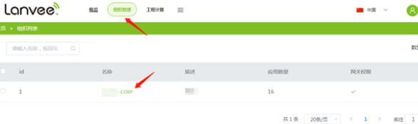
- 图6.2 组织列表

- 在应用列表下，点击”添加”，进入创建应用界面下。如图6.3所示，
- 填写名称和描述；
- 选择应用模板（选择默认已创建的”CN470-DF”的应用模板）；
- 数据编解码不需要选择，跳过；
- 点击”确定”即可。(创建应用成功后，每个应用有对应的ID，后面的MQTT调试中需要用的这个ID)。
- 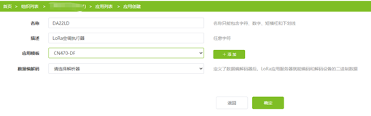
- 图6.3 创建应用界面

登记设备

创建设备模板
- 如图6.4所示，点击”设备模板”，在设备模板列表下，点击”添加”。
- 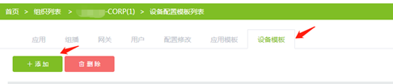
- 图6.4 设备模板列表
- 如图6.5所示，
- 填写模板名称；
- 选择NS服务器（选择默认的”CN470-DF”）；
- 选择LoRaWAN MAC版本。我司LoRaWAN设备MAC版本均为1.0.2；
- 选择LoRaWAN区域参数版本；
- 填写最大全向辐射功率(EIRP)。
- 填写休眠周期：填0，不休眠。
- 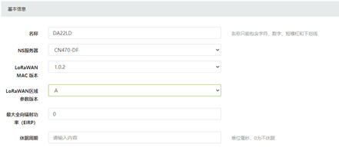
- 图6.5 设备模板基本信息
- 如图6.6所示，
- 支持OTAA入网：勾选；
- 填写RX1延时：0；
- 填写RX1速率偏移：0；
- 填写RX2速率，根据实际需求填写，与设备rx2速率一致，取值范围：0~5。Sub-G空调控制器的RX2速率出厂默认为4；
- 填写RX2通道频率，根据实际需求填写，与设备rx2频率一致，取值要求符合CN470频段规范。Sub-G空调控制器的RX2通道频率出厂默认为505300000Hz；
- 出厂配置频率表可不填写。
- 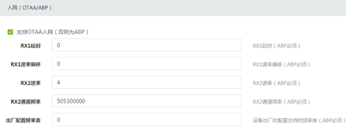
- 图6.6 设备模板入网相关参数
- 如图6.7所示，
- 选择设备通信的Class类型。勾选Class C。Class B尚未支持，请勿勾选；
- 最后点击”确定”即可完成设备模板创建。
- 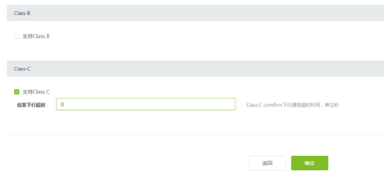
- 图6.7 设备Class

创建设备
- 点击创建好的应用，进入设备列表下，点击”添加”，如图6.8所示，
- 填写名称和描述；
- 填写设备EUI（Sub-G空调控制器在出厂有随机的设备EUI（DevEUI），建议调试阶段不需要修改，通过包装中的标签副本可获取DevEUI，或者用AT指令：at+deveui=?\r，读取使用）；
- 选择创建好的设备模板；
- 禁用帧计数器检查：不勾选；
- 点击”确定”。
- 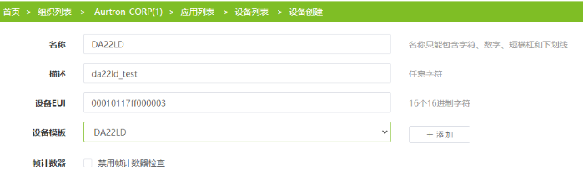
- 图6.8 创建设备

激活设备
- 设备创建完成后，需要填写设备密钥进行激活，Sub-G空调控制器才能入网激活。
- 在设备列表下，点击创建好的设备，进入设备编辑界面，点击”设备密钥(OTAA)”, 如图6.9所示，填写16 Byte的16进制数据(联系商务获取。)，点击”确认”即可。
- 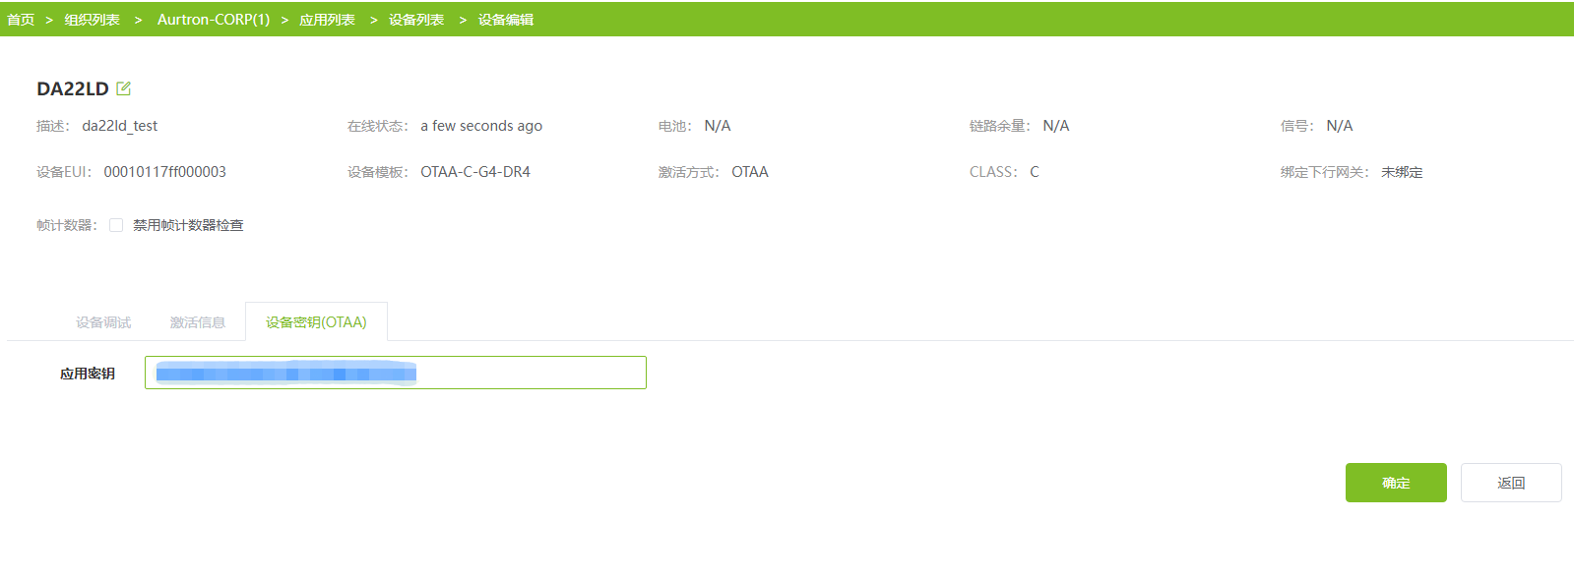
- 图6.9 设备密钥

LoRaWAN通信远程遥控示例
- LoRaWAN-Debug-Tool具体使用方法请参考《AN2019120601-101_LoRaWAN调试工具快速使用说明_20211015》。

MQTT主题
- 选择好设备后，MQTT会自动填写好相应的收/发Topic：
- application/[applicationID]/device/[devEUI]/tx（rx）；
- [applicationID]为服务器上节点所在应用的ID。[devEUI]为服务器上已登记节点的设备EUI；
- 用户可手动对EUI或Topic进行主题更改。
- 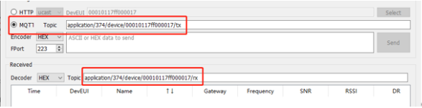
- 图6.10 MQTT主题

编解码
- 编解码器可选择HEX（16进制）或ASCII（字符编码），接下来的收发试例将使用ASCII。解码器还可以除了两种编码还可以解JSON Object。如图6.11所示
- 选择Encoder编码器会自动改变相应的Decoder解码器。
- 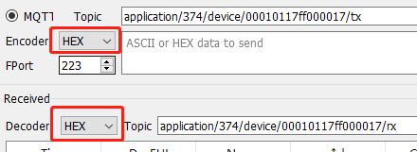
- 图6.11 编解码

端口号
- 选择端口，在“FPort”输入端口号，取值范围1~220，224～255为保留值，以下以下发ModBus协议为例，端口号220。
- 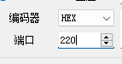
- 图6.12 端口号

下发数据
- 在文本输入框输入下发指令“01 10 01 08 00 04 08 00 01 00 02 00 A0 00 00 3c 06”（开空调：开机，制冷，16℃，自动风），点击“Send”即可完成数据下发，如图6.13所示。ModBus协议详情请参考第4章。
- 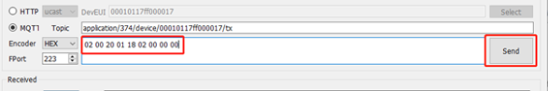
- 图6.13 下发数据

接收上行数据
- 当Sub-G执行器收到下行控制指令时，设备会主动上报相应应答数据，可通过调试软件窗口进行参看，如图6.14所示。
- 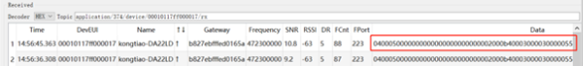
- 图6.14 接收上行数据

ModBus-RTU有线通信快速入门
- 示例 通过RS485接口，使用ModBus poll工具，进行轮询和控制。

硬件连接
- 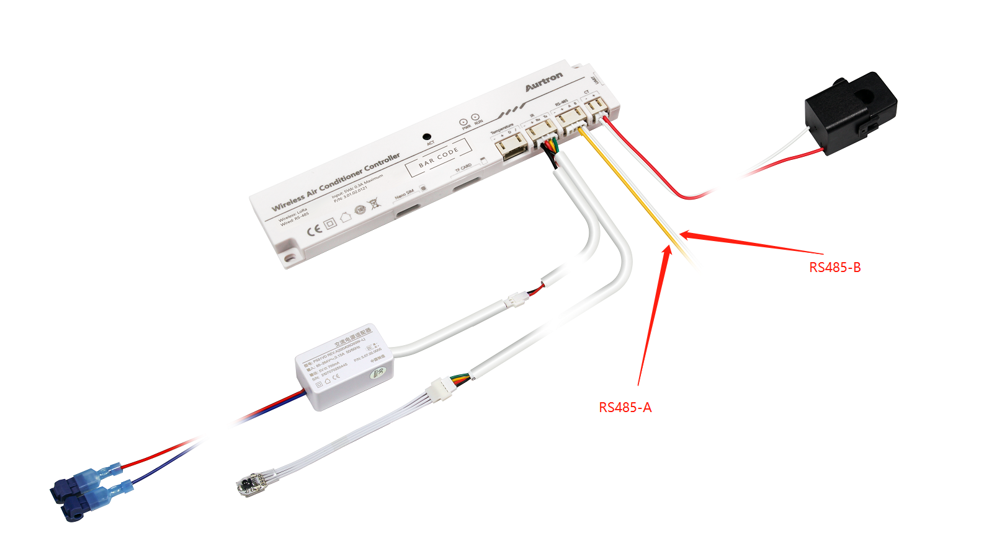
- 图7.1 硬件接口介绍

调试软件连接

打开轮询文件
- 打开轮询文件，如图7.2所示。
- 选择“查询DA51LD空调状态.mbp”与“查询空调全部配置.mbp”两个文件，如图7.3、7.4所示。可咨询我司TSC同事获取。
- 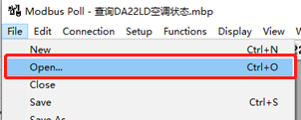
- 图7.2 打开轮询文件-1
- 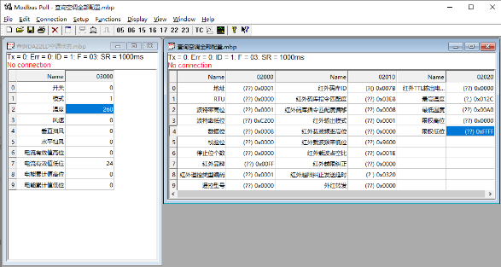
- 图7.3 打开轮询文件-2

打开串口
- 点击“F3”，打开串口设置页面，如图7.4所示。
- 设置串口参数，串口默认参数：9600,8,n,1。
- 设置完串口参数，点击“OK”。
- 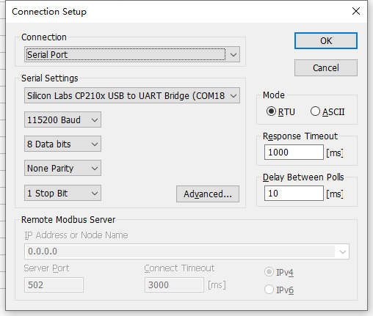
- 图7.4 打开串口

数据解析
- 开始轮询任务，ModBus Poll会自动对寄存器进行转换（HEX 转 DEC）如图7.5所示。
- 根据协议解析：状态：关机；模式：自动；温度：26℃；风速：自动；上下扫风：关闭；水平扫风：关闭。
- 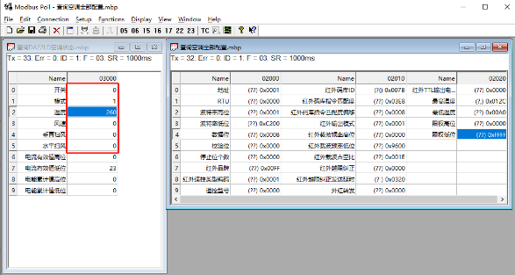
- 图7.5 数据解析

ModBus-RTU通信控制示例

修改空调参数
- 修改空调参数,如图下所示7.6所示。
- 双击温度寄存器数据，进入设置寄存器参数页面。
- 进入设置页面，修改空调温度为：27℃
- 点击“Send”进行发送。
- 发送成功后收到软件反馈“Response ok”,如图下所示7.7所示。
- 修改参数完成，如图下所示7.8所示。
- 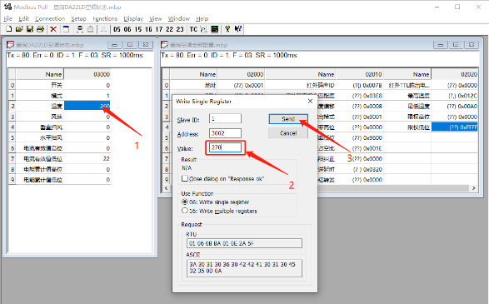
- 图7.6 修改空调参数-1
- 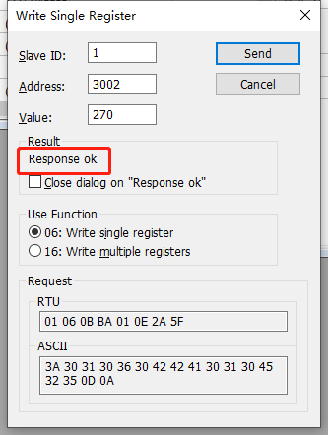
- 图7.7 修改空调参数-2
- 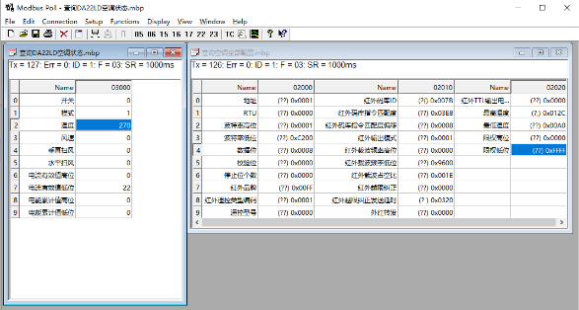
- 图7.8 修改空调参数-3

电能采集功能

功能介绍
- Sub-G内嵌式分体空调执行器的电能采集功能，仅支持通过电流互感器对运行电流进行采集，设备根据预设的电压有效值、功率因数和运行时长计算对应有功功率和电能计量
- 电流测量参数指标如下表所示：
- 项目 | - 指标参数
- CT变比 | - 1000:1
- 电流测量范围 | - 0.05A~29A@220Vac
- 功率测量范围 | - 11W~6400W@220Vac
- 电流测量精度 | - ±10%

电能采集规则介绍
- 设备每0.5秒采集一次电流，采集10次后取平均值作为前5秒的一个平均电流。
- 备注：ModBus协议的电能有效值寄存器的值，当前时刻为前5秒的平均电流有效值。8.3 电能计算参数设置
- 电能计算涉及以下参数：
- 电压有效值
- 功率因数
- 电流有效值
- 启动功率阈值
- 电能计算参数设置请参考章节3.4.10~3.4.12。
- 电能计算参数默认值，如下表所示：
- 计算参数 | - 默认值
- 电压有效值 | - 220V
- 功率因数 | - 1.0
- 电能计算启动功率阈值 | - 40W

电能计算规则
- 有功功率=电压有效值 x 电流有效值 x 功率因数；
- 电能为有功功率的时间积分。如：
- 电能参数电压：220；
- 功率因数：1；
- 电能计算启动功率阈值：40；
- 电流有效值：5A；
- 运行空调时间：2h；有功功率：220 x 1 x 5 = 1100W
- 有功电能：1100 x 2 = 2.2KWh

8.5 电能计算结果存储
- 电能累计存储器使用非易失Flash存储，最大可擦写次数十万次，为满足十年使用寿命的条件下，电能计量数据每半个小时存储1次。因重启和掉电，可能会损失半小时的累计电能，上报的电能结果可能出现倒退现象。
- 可通过远程LoRaWAN与本地RS-485进行查询，详情请参考章节4.5.7（远程LoRaWAN）、章节5.3.4（RS-485）。

红外权限功能

权限参数介绍
- 所有权限参数中，关机权限优先级最高，若接收到关机操作的红外码，则忽略其他遥控信息，执行关机操作

介入式
- 开关机：若不允许开机，等同于遥控器控制仅能关机；
- 温度范围：若遥控器控制温度超过设置范围，执行器会拒绝本次控制；
- 模式：若遥控器控制模式不在允许范围内，执行器会拒绝本次控制；
- 风速：若遥控器控制风速不在允许范围内，执行器会拒绝本次控制；

平行式
- 注：由于平行式无法干预空调的接收，需使能越限纠正功能；目前平行式仅限制开关机和温度。
- 开关机：若不允许开机，遥控器控制仅能关机；
- 温度范围：若遥控器控制温度超过设置范围，执行器会自动调整温度为边界值；

权限参数设置
- 权限设置请参考章节4.3（ModBus指令）。

介入式权限应用示例
- 注：介入式可限制所有权限参数。

示例1
- 空调属性 | - 权限范围
- 开关机 | - 仅允许关机
- 工作模式 | - 禁能所有模式
- 温度范围 | - 24~28℃
- 风速 | - 仅允许自动、高速
- 风摆 | - 允许开关垂直风摆，允许开关水平风摆

- 红外遥控控制参数 | - 实际控制效果
- 制冷模式  - 温度18℃  - 自动风速 | - 拒绝执行
- 关机  - 温度18℃  - 自动风速 | - 执行成功，关机

示例2
- 空调属性 | - 权限范围
- 开关机 | - 允许开机
- 工作模式 | - 仅允许制冷、送风
- 温度范围 | - 24~28℃
- 风速 | - 仅允许自动、高速
- 风摆 | - 允许开关垂直风摆，允许开关水平风摆

- 红外遥控控制参数 | - 实际控制效果
- 制冷模式  - 温度18℃  - 自动风速 | - 拒绝执行
- 制热模式  - 温度28℃  - 自动风速 | - 拒绝执行
- 关机  - 温度18℃  - 自动风速 | - 执行成功，关机
- 制冷模式  - 温度26℃  - 自动风速 | - 执行成功

平行式权限应用示例
- 注：由于平行式无法干预空调的接收，需使能越限纠正功能，使能越限纠正功能请参考章节3.4.4（远程AT指令）与章节4.2（ModBus指令）。目前平行式仅限制关机和温度。

示例1
- 空调属性 | - 权限范围
- 开关机 | - 仅允许关机
- 温度范围 | - 26~28℃

- 红外遥控控制参数 | - 实际控制效果
- 制冷模式  - 温度20℃  - 自动风速 | - 纠正红外码  - 执行关机
- 制冷模式  - 温度26℃  - 自动风速 | - 纠正红外码  - 执行关机
- 关机  - 温度18℃  - 自动风速 | - 执行成功，关机

示例2
- 空调属性 | - 权限范围
- 开关机 | - 允许开机
- 温度范围 | - 26~28℃

- 红外遥控控制参数 | - 实际控制效果
- 制冷模式  - 温度20℃  - 自动风速 | - 纠正红外码  - 制冷模式  - 温度26℃  - 自动风速
- 制热模式  - 温度29℃  - 自动风速 | - 纠正红外码  - 制热模式  - 温度28℃  - 自动风速
- 制冷模式  - 温度27℃  - 自动风速 | - 执行成功

码库匹配

配置工具
- 用户可通过微信小程序搜索 “BLE设备配置工具”即可进入配置工具，如图9.1所示。
- 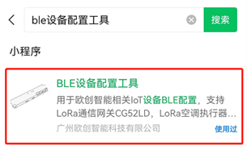
- 图91 BLE设备配置工具
- 注：进入小程序前，需要把手机系统端的BLE功能打开，然后再进入小程序。

连接设备
- 进入小程序后，搜索设备BLE，然后选中对应的设备，如图9.2所示。Sub-G内嵌式分体空调执行器BLE名称默认名为DA51LD-xxxxxx，”xxxxxx”为设备DevEUI后6位。
- 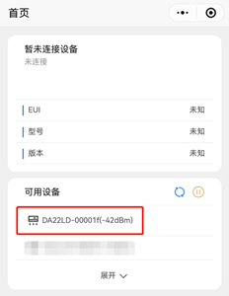
- 图9.2 连接设备BLE
- 连接成功后，设备的蜂鸣器会长鸣1s，并且打印设备信息（EUI、型号、版本），如图9.3所示。
- 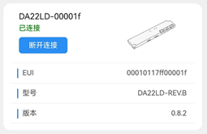
- 图9.3 设备信息
- 进入设备配置，如图9.4所示。
- 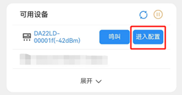
- 图9.4 进入设备配置
- 当前小程序支持“自动匹配”与“手动匹配”两种码库匹配方式，用户可根据现场情况选择合适的匹配方式。
- 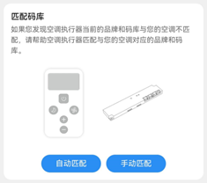
- 图9.5 选择匹配方式

自动匹配
- 注：自动匹配方式需要准备所匹配空调的遥控器。
- 选择自动匹配模式后，用户需要根据小程序上的操作指引，使用所匹配空调的遥控器对准空调执行器的红外接收头进行操作。每次操作完后，小程序界面会自动显示本次识别的红外状态以及识别的红外码库，如图9.6所示。
- 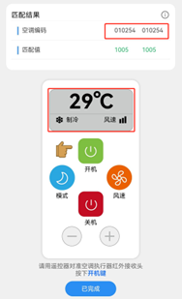
- 图9.6 自动匹配
- 当操作结果与显示结果一致时（建议每项参数操作3次以上，并且记录操作结果一致的码库编号），用户可点击“已完成”进行下一个参数匹配，如图9.7所示。
- 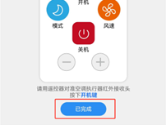
- 图9.7 点击“已完成”
- 小程序所有操作指引都完成后，小程序界面会显示所有匹配出来的码库，用户根据匹配记录的码库编号选择相应码库，然后点击“选择此码库”，如图9.8所示。
- 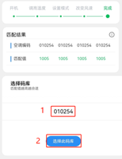
- 图9.8 选择码库

手动匹配
- 注：码库匹配时，空调执行器需要安装到测试空调内。
- 选择手动匹配，用户需要根据所匹配的空调品牌，选择相应品牌进入码库匹配，如图9.9所示。
- 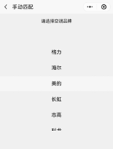
- 图9.9 选择品牌
- 进入码库匹配后，控制小程序界面的“开关”、“模式”、“调整温度”、“风速”等参数，如图9.10所示。
- 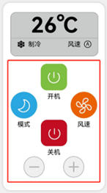
- 图9.10 匹配码库
- 用户需要对所有按键都需要进行测试（建议每项参数操作3次以上），确认空调与小程序控制的参数是否匹配。若匹配一致则选择此码库，如图9.11所示，否则进行下款码库测试，如图10.12所示。
- 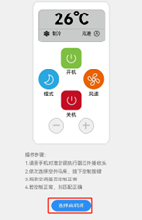
- 图9.11 选择码库
- 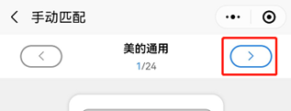
- 图9.12 进行下款码库测试

TF升级操作

TF卡准备
- 用户需准备一张TF卡用于设备升级，主要用于升级“固件、码库、配置设备参数”。升级文件可咨询我司TSC同事获取。
- 注：1、TF卡内存必须使用小于32G以下，超出32G的TF卡设备会设备不到 2、TF卡建议先以FAT32进行格式化。

固件升级

固件准备
- 获取新固件后，请将新固件拖动到TF卡内，如图10.1所示。（注：TF卡内的固件升级文件仅可一款，若出现两款及以上固件会导致升级失败。）
- 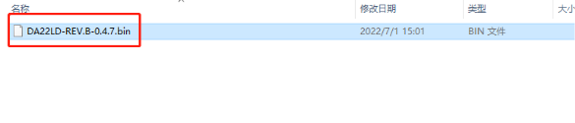
- 图10.1 固件准备

固件升级操作示例
- 将准备好固件的TF卡插入设备的卡槽内，如图10.2所示：
- 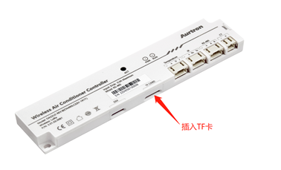
- 图10.2 拆入卡槽
- 插入TF卡后，会听到设备蜂鸣器短鸣50ms，表示设备已识别插入TF卡。
- 请点击一下按键进行升级，按键位置如图图10.3所示，升级的蜂鸣器交互规则请参考章节13.1。
- 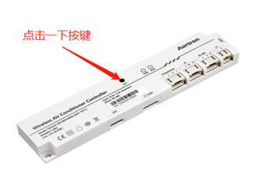
- 图10.3 按键位置

码库升级

码库准备
- 获取新码库后，请将新码库拖动到TF卡内，如图10.1所示。（注：TF卡内的码库升级文件仅可一款，若出现两款及以上码库会导致升级失败。）
- 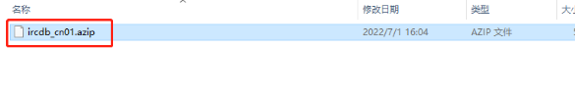
- 图10.4 码库准备

码库升级操作示例
- 注：码库升级步骤与固件升级操作步骤一样，详情请参考章节10.2.2。

TF卡配置设备参数

AT指令文件编辑
- 新建一个txt文件，并且命名为：“at_cmd_test.txt”；
- 用户根据需要配置的指令，写入到txt文件内即可，如图11.1所示。
- 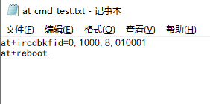
- 图11.1 编辑AT指令文件
- 将编辑好的AT指令文件拖动到TF卡内，如图11.2所示。
- 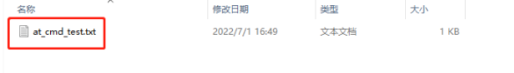
- 图11.2 AT指令文件准备

TF卡配置设备参数操作示例
- 注：TF卡配置设备参数与固件升级操作步骤一样，详情请参考章节10.2.2。

空调开关状态判断

功能介绍
- 空调执行器搭配电流互感器支持空调开关机状态判断。通过电流互感器检测的电流值与用户预先设置的空调开机最小电流阈值（默认不使能）进行判断，当检测电流低于开关状态电流阈值时，Sub-G内嵌式分体空调执行器会自动调节为关机状态，并主动上报一包心跳数据（ModBus协议除外）。开机判断同理。

相关配置介绍
- 空调开关状态判断涉及以下参数：
- 空调开机最小电流阈值；
- 开关机判断延时时间；
- 开关机电流变化幅度。
- 空调开关状态判断涉设置详情请参考章节3.4.13~3.4.15。

应用示例
- 先关闭空调，等待3分钟以上。然后通过指令主动查询当前电流值（注：需验证多几包数据，确保电流稳定）
- 然后开启空调扫风模式风速低，等待3分钟以上。然后通过指令主动查询当前电流值（注：需验证多几包数据，确保电流稳定）
- 根据空调这两个状态的电流值进行设置（如：关闭状态 — 41mA 扫风模式风速低 — 73mA 可把判断开关机阈值设置65mA）注：下发指令（hex格式）：00 00 30；下发端口：223；应答数据解析详情请参考章节4.5.7。

CT判断开关机状态图

柜机本地按键控制
- 空调开机最小电流阈值：柜机本地按键控制开机时，当检测电流大于空调开机最小电流阈值时，Sub-G内嵌式分体空调执行器会立即调整为开机状态，并主动上报一包心跳数据；关机同理。
- 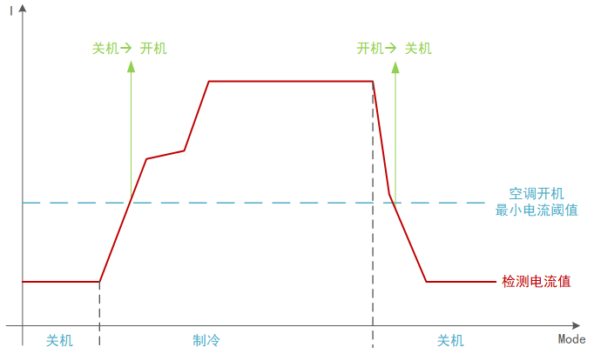

远程与红外遥控控制
- 开关机判断延时时间：远程与红外遥控控制开机时，电流不会立即变化。或者开启过程电流存在抖动，或者电流变化很小，无法区分开关机。因此需要延时等待空调电流相对稳定，Sub-G内嵌式分体空调执行器根据用户设置的开关机判断延时时间进行延时。当延时过后，检测的电流有效值大于空调开机最小电流阈值，Sub-G内嵌式分体空调执行器会立即调整为开机状态并主动上报一包心跳数据；关机同理。
- 开关机电流变化幅度：远程与红外遥控控制开机时，Sub-G内嵌式分体空调执行器会记录动作时的电流有效值，在开关机判断延时时间内，在开关机变化幅度大于设置的阈值时，Sub-G内嵌式分体空调执行器会立即调整为开机状态并主动上报一包心跳数据；关机同理。该功能用于加速开关机的判断不用延时时间一直等待。
- 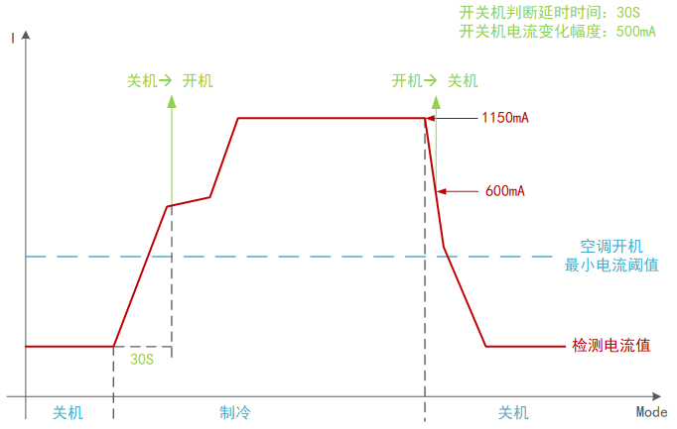

附录

蜂鸣器交互规则
- 事件 | - 鸣叫 | - 备注
- SD卡固件升级中 | - 持续每450ms短鸣50ms | - 拔出SD卡停止鸣叫
- SD卡码库升级中 | - 持续每450ms短鸣50ms | - 拔出SD卡停止鸣叫
- SD卡固件升级成功 | - 立即停止鸣叫
- SD卡码库升级成功 | - 立即停止鸣叫
- SD卡固件升级失败 | - 持续每2s长鸣1s | - 拔出SD卡停止鸣叫
- SD卡码库升级失败 | - 持续每2s长鸣1s | - 拔出SD卡停止鸣叫
- 上电 | - 短鸣50ms

按键功能介绍
- 说明 | - 触发方式 | - 备注
- 上报 | - 单击按钮 | - 蜂鸣器鸣叫1次
- 重启 | - 按住按钮，在5~20s内松开 | - 5~20s内蜂鸣器以5Hz频率鸣叫，松开按键，则设备重启
- 恢复出厂 | - 按住按钮，在20~30s内松开 | - 20~30s内蜂鸣器长鸣，松开按键，则设备恢复用户配置至出厂状态

LoRaWAN端口FPort说明
- Sub-G内嵌式分体空调执行器在LoRaWAN模式下，应用层心跳上报（默认间隔15分钟）和空调状态上报采用ModBus协议进行组帧上报，占用端口8，其余端口的归属请见下表：
- 端口归属 | - 端口号
- 周期心跳上报 | - 8
- 厂家保留 | - 221
- 远程AT指令下发/应答 | - 222
- ModBus远程指令下发/应答/上报 | - 220

